Содержание

Введение 3
I. Аналитическая часть 5
1.1 Технико-экономическая характеристика предметной области и предприятия. Анализ деятельности «КАК ЕСТЬ» 5
1.1.1 Характеристика предприятия и его деятельности 5
1.1.2 Организационная структура управления предприятием 5
1.1.3 Программная и техническая архитектура ИС предприятия 7
1.2 Характеристика комплекса задач, задачи и обоснование необходимости автоматизации 12
1.2.1 Выбор комплекса задач автоматизации и характеристика существующих бизнес процессов 12
1.2.2 Обоснования необходимости использования вычислительной техники для решения задачи 18
1.2.3 Анализ системы обеспечения информационной безопасности и защиты информации 21
1.3 Анализ существующих разработок и выбор стратегии автоматизации «КАК ДОЛЖНО БЫТЬ» 23
1.3.1 Анализ существующих разработок для автоматизации задачи 23
1.3.2 Выбор и обоснование способа приобретения ИС для автоматизации комплекса задач 30
1.4. Обоснование проектных решений 33
1.4.1 Обоснование проектных решений по техническому обеспечению 33
1.4.2 Обоснование проектных решений по информационному обеспечению 34
1.4.3 Обоснование проектных решений по программному обеспечению 35
II. Проектная часть 37
2.1 Основные этапы жизненного цикла информационной системы 37
2.1.1 Этапы жизненного цикла проекта автоматизации 37
2.1.2 Ожидаемые риски на этапах жизненного цикла и их описание 42
2.1.3 Организационно-правовые и программно-аппаратные средства обеспечения информационной безопасности и защиты информации 43
2.2. Информационное обеспечение задачи 44
2.2.1. Информационная модель и её описание 44
2.2.2. Характеристика нормативно-справочной, входной и оперативной информации 45
2.2.3. Характеристика результатной информации 50
2.3. Программное обеспечение задачи 51
2.3.1. Общие положения (дерево функций и сценарий диалога) 51
2.3.2. Характеристика базы данных 52
2.3.3. Структурная схема пакета (дерево вызова программных модулей) 55
2.3.4 Описание программных модулей 55
2.4. Контрольный пример реализации проекта и его описание 56
III Обоснование экономической эффективности проекта 64
3.1 Выбор и обоснование методики расчёта экономической эффективности 64
3.2 Расчёт показателей экономической эффективности проекта 68
Заключение 75
Список использованных источников 77
Приложение 80

Введение

В настоящее время предприятия различных сфер бизнеса внедряют системы автоматизации, позволяющие автоматизировать различные направления деятельности. Успех деятельности любой компании во многом определяется тем, насколько компания идет в ногу со временем и внедряет автоматизированные системы, которые непременно позволяют сократить издержки, минимизировать рутинные операции, происходящие в процессе оперативной деятельности любого предприятия.
В рамках данной работы проведено изучение технологии работы с заявками для сервисного центра на проведение работ по гарантийному и сервисному обслуживанию техники, реализуемой через торговую сеть. Актуальность выбора темы ВКР заключается в необходимости удержания клиентской базы компаниями, работающими в сфере продаж электроники. Специфика данного рынка связана с наличием большого количества игроков и для сохранения своих позиций на рынке необходимо для клиентов создавать условия, позволяющие проводить обслуживание и ремонт техники, реализуемой через торговую сеть в случае обнаружения неисправностей.
Цель работы – создание информационной системы учета заявок сервисного центра сети продаж бытовой техники и электроники.
Объектом исследований в данном проекте является информационная система ООО «Ситилинк».
Предмет исследования – автоматизация учета и заявок на проведение гарантийного и сервисного обслуживания.
Для достижения поставленной цели необходимо выполнить следующие задачи:
- исследовать и описать предметную область обслуживания заявок на проведение гарантийного и сервисного обслуживания;
- провести анализ бизнес-процессов работы с заявками на гарантийное и сервисное обслуживание, провести постановку задач автоматизации;
- провести аудит ИТ-инфраструктуры исследуемой компании;
- спроектировать информационную модель технологии работы с заявками;
- провести обоснование выбора средств разработки;
- разработать прототип программного продукта в соответствии с поставленными задачами;
- провести оценку экономического эффекта внедрения разработанной системы.

- Аналитическая часть
  - Технико-экономическая характеристика предметной области и предприятия. Анализ деятельности «КАК ЕСТЬ»
    - Характеристика предприятия и его деятельности

Объектом исследования в рамках данной работы является ООО «Ситилинк».
Специфика деятельности работы ООО «Ситилинк» связана с продажей и обслуживанием электроники. Компания имеет разветвленную сеть точек продаж, а также возможности реализации товара через Интернет-магазин.
В таблице 1 приведены основные экономические параметры ООО «СИТИЛИНК»
Таблица 1
Основные экономические параметры ООО «СИТИЛИНК»
№ | Наименование показателя | Значение на 01.05.2020
1 | Доходы всего, тыс. руб. | 179873,8
2 | Налоговые и неналоговые доходы, тыс. руб. | 79881,5
3 | Расходы всего, тыс. руб. | 172872,9
4 | Количество обслуживаемых корпоративных клиентов | 230
5 | Количество видов реализуемой продукции | 5469

    - Организационная структура управления предприятием

В рамках данной работы был проведен анализ организационной структуры ООО «Ситилинк», схема которой показана на рисунке 1.
Как показано на рисунке 1, в структуру ООО «Ситилинк» входят:
- специалисты по работе с кассовым оборудованием;
- специалисты по работе с системами передачи данных в ФНС по проводимым транзакциям в соответствии с действующим законодательством;
- специалисты по работе с клиентами;
- Обеспечивающие службы: экономический, юридический, кадровый, ИТ-отделы.
Организационная структура управления ООО «Ситилинк» - линейно-функциональная.

Рисунок 1 − Схема организационной структуры управления ООО «Ситилинк»

В рамках данной работы проведено изучение технологии учета заявок на сервисное обслуживание товара. Данная функция входит в компетенцию специалистов сервисного центра.
Рассмотрим основные функции сервисного центра:
− предпродажная проверка электроники;
− экспертиза продукции, возвращаемой клиентами на гарантийное обслуживание;
− учет заявок на проведение работ по гарантийному и сервисному обслуживанию электроники;
− контроль технологической дисциплины при хранении и реализации товара;
− обеспечение работоспособности программной части, управляющей оборудованием.
Целью деятельности сервисного центра ООО «Ситилинк» является обеспечение клиентов качественной электроникой и бытовой техникой. Задача сервисного центра – выявление и своевременное устранение дефектов реализуемого товара.
Критериями результативности работы являются: частота возникновения нештатных ситуаций, требующих гарантийного обслуживания, время реагирования на них и временные затраты на их устранение.
Задача по обработке пользовательских обращений по вопросам гарантийного обслуживания техники предполагает наличие связи со следующими задачами:
− с задачами по учету продаж техники;
− с задачами по сопровождению программ по ведению базы данных в области учета выполненных работ специалистами соответствующего отдела;
− с задачами в области разработки технологических регламентов работы оборудования в части анализа причин неисправности реализуемой продукции, правил ее эксплуатации.
Таким образом, поставленная задача представляет собой важнейшую компоненту в технологии работы специалистов ООО «Ситилинк».

1.1.3 Программная и техническая архитектура ИС предприятия

Далее в рамках данной работы проведен анализ структуры локальной сети ООО «Ситилинк».
На рисунке 2 приведена диаграмма ИТ-инфраструктуры ООО «Ситилинк». Как показано на рисунке 2, архитектура информационной системы исследуемой компании включает:
- 2 сервера с установленной операционной системой Windows Server 2016, на одном из которых развернута система администрирования на базе Active Directory и базы данных системы «1С: Предприятие 8.3», на другом – файловые ресурсы и сервер антивирусной защиты;
- рабочие станции пользователей, объединённые в группы в соответствии с организационной структурой ООО «Ситилинк».
Перечень распределения автоматизированных рабочих мест по подразделениям предприятия приведен в таблице 1.
Таблица 2
Перечень распределения автоматизированных рабочих мест по подразделениям ООО «Ситилинк»
Подразделение | Компьютеры | Принтеры
Генеральный директор | IRU Ergo 321 (1) | Samsung ML-4020 ND (1)
Специалисты по обслуживанию касс | IRU Ergo 321 (5) | Samsung ML-4020 ND (3)
Специалисты по настройке передачи данных в ФНС | Aquarius Elt E50 (6)  Kraftway Credo KC 54 (4) | Xerox WC 3225 (3)
Экономический отдел | Aquarius Elt E50 (2)  IRU Ergo 321 (6) | HP 426fdn (3)
Отдел по работе с заявками | ПК DEXP Aquilon O170 | OKI C332dn

На рисунке 3 приведена принципиальная схема технической архитектуры автоматизированной системы ООО «Ситилинк». На рисунке 3 показано, что с сервера баз данных, по каналам связи передается информация на рабочие места, где в свою очередь сотрудники формируют отчет и распечатывают его на принтере. В виду специфики работы с программным обеспечением и необходимостью хранения больших объемов информации, а также необходимости использования значительных вычислительных ресурсов, необходимо наличие техники, соответствующей системным требованиям в рамках выполняемых задач.
Компоненты локальной сети включают:
1. Патч -панель: Trenolnet TC-P24C6
2. Маршрутизатор: Trenolnet Teg-s24r
3. Сервер: DEPO Storm 1360B1
4. ИБП APC Symetria RM
5.Wi-Fi- точка доступа D-Link DFL-900AP+
6. Медиаконвертер оптический Qtech QSW-2900-24F-AC

Рисунок 2 – Схема программной архитектуры ООО «Ситилинк»

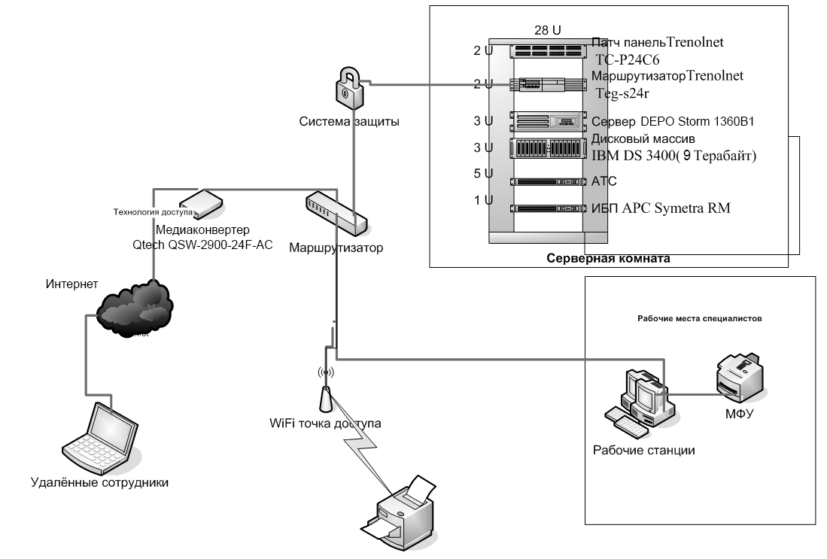
Рисунок 3 - Принципиальная схема технической архитектуры ООО «Ситилинк»

Основные параметры локальной сети организации приведены в таблице 4.
Таблица 4
Основные параметры локальной сети ООО ООО «Ситилинк»
№ | Наименование параметра | Значение
1 | Общее количество портов локальной сети | 72
2 | Общее количество активных подключений локальной сети | 70
3 | Количество коммутаторов (24 порта) | 3
4 | Наличие АТС (внешних/внутренних линий) | 5/70
5 | Количество рабочих станций пользователей | 45
6 | Количество технологических подключений к сети (сетевые принтеры, сканеры, МФУ, система видеонаблюдения и др. устройства, не являющиеся компьютерами, но использующие локальную сеть) | 25
7 | Источник бесперебойного питания APC Symetria RM (используются для подключения коммутаторов и серверов) | 1
8 | Телекоммуникационная стойка | 1
9 | Кондиционер | 1

Технические параметры сервера DEPO Storm 1360B1, используемого в работе специалистов приведена в таблице 5.
Таблица 5
Технические характеристики сервера DEPO Storm 1360B1
Характеристика | Значение
Процессор | Intel® Core™ i5-4590S, 3000МГц /4-Cores
Оперативная память | 2 х 4096MB DDR3ECC DIMM Fully Buffered
HDD | 4 x 3 TB SATA3 RAID
Дополнительно | DVD-RW

Характеристики рабочей станции специалиста приведены в таблице 6.
Таблица 6
Технические характеристики рабочей станции специалиста отдела по работе с клиентами Kraftway Credo KC60
Характеристика | Значение
Периферия | Клавиатура, мышь
Монитор | Acer G226HQLHbd, 21,5’, 1920x1080 (16:9), 8мс, LED, 250 кд/м²
Описание | Офисный ПК
Процессор | Intel Core i3-2100 Sandy Bridge, 3100 МГц
Память | 4 GB DDR3
HDD | Samsung HD502HJ 500Гб
Оптический накопитель | ASUS DRW-24D5MT
Видеосистема | GIGABYTE GeForce GT 730 902Mhz PCI-E 2.0 2048Mb 1800Mhz 64 bit DVI HDMI HDCP
LAN | 1GB/c
Размеры | ~ 415 х 185 х 505мм

Существующая технология учета оказанных услуг ООО «Ситилинк» автоматизирована с использованием MS Office, что не позволяет оперативно получать информацию об объемах оказываемых услуг по обслуживанию кассового оборудования, формировать аналитическую отчетность, ограничен функционал в части учета клиентов и видов кассовых аппаратов, видов проведения ремонтных работ.
Топология локальной сети – «Звезда». В сети имеются подключения как со стороны пользовательских рабочих станций, так и технологические подключения, включающие принтеры, систему видеонаблюдения.
Уровень зрелости ИТ-инфраструктуры ООО «Ситилинк» – стандартизованный. Для каждого из основных бизнес-процессов развернуты свои средства автоматизации, в системной архитектуре используется служба каталогов, соответствующая организационной структуре, для управления системными ресурсами и доступом к ним реализованы доменные политики. При этом некоторые технологические операции выполняются в ручном режиме, имеется зависимость работоспособности системы от квалификации администратора. Прикладная среда предприятия реализована в форме решений на разных платформах, для получения оперативной информации из смежного подразделения требуется реализация модуля обмена информацией.

  - Характеристика комплекса задач, задачи и обоснование необходимости автоматизации
    - Выбор комплекса задач автоматизации и характеристика существующих бизнес процессов

Проведем анализ деятельности ООО «Ситилинк» в методологии IDEF0. Контекстная диаграмма приведена на рис.4. Как показано на рисунке 4, в качестве входящих информационных потоков рассматриваются данные о состоянии бытовой техники и электроники, реализуемой через торговую сеть, а также запросы отчетности об их состоянии. Результатная информация включает в себя данные о функционирующей технике и сформированные отчеты. Заявки на проведение работ по обслуживанию оборудования могут подаваться как сотрудниками предприятия, работающими с оборудованием, так и быть автоматически сформированными в рамках запланированных мероприятий по техническому обслуживанию, проведению поверок. Диаграмма декомпозиции основного бизнес-процесса показана на рисунке 5.
Основные технологические процессы изучаемой технологии включают в себя:
− проведение классификации бытовой техники и электроники, реализуемой через торговую сеть «Ситилинк»;
− учет поступлений заявок;
− проведение анализа функционирования качества реализуемой электроники и бытовой техники;
− формирование отчетности в области работы с заявками на обслуживание клиентов.
На рисунке 4 приведена диаграмма основного процесса.
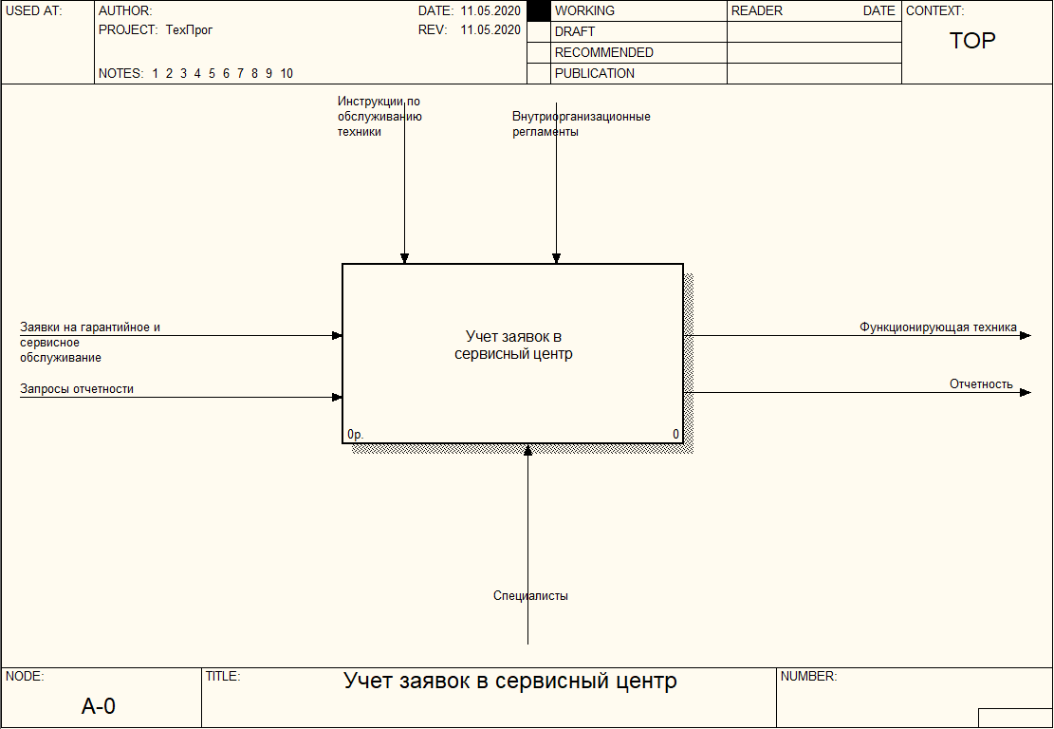
Рисунок 3 − Контекстная диаграмма
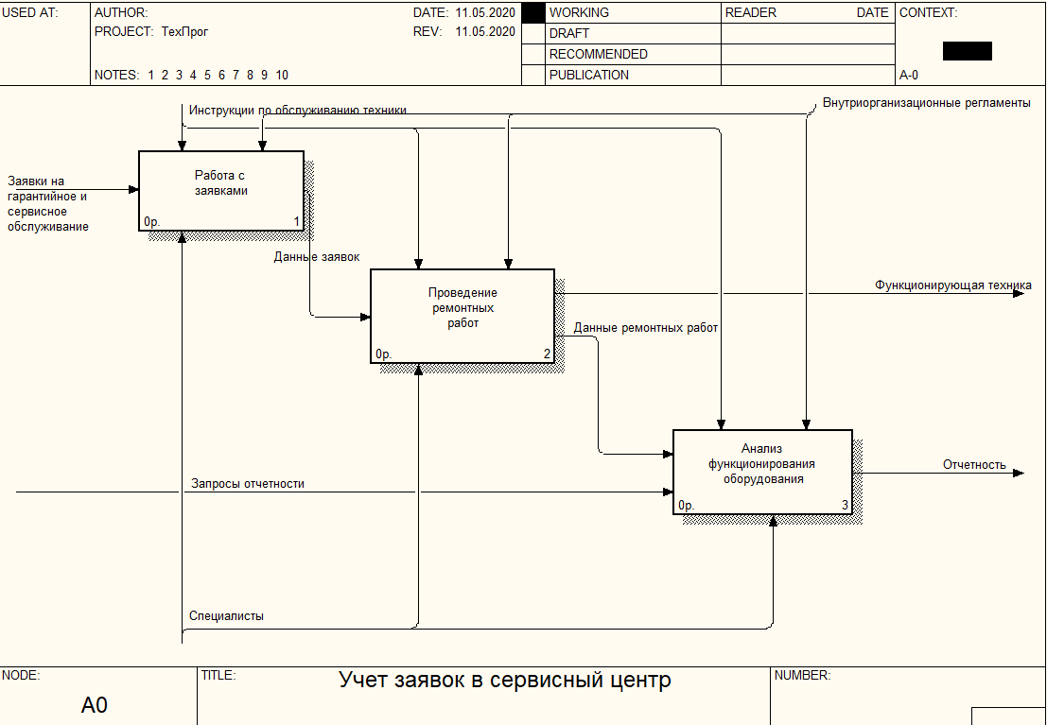
Рисунок 4 − Диаграмма декомпозиции нулевого уровня
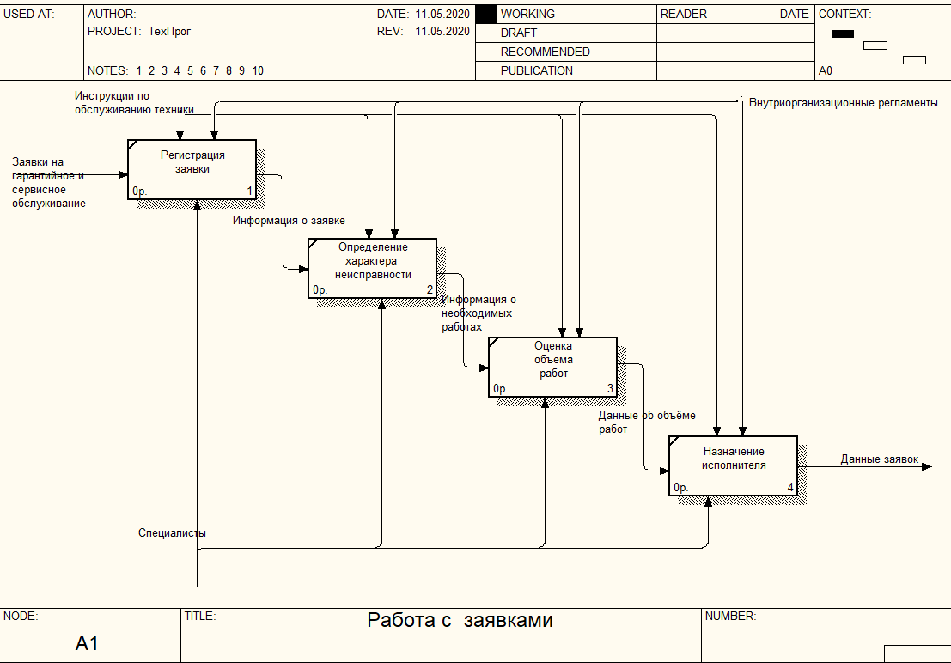
Рисунок 5 − Диаграмма процесса «Работа с заявками»
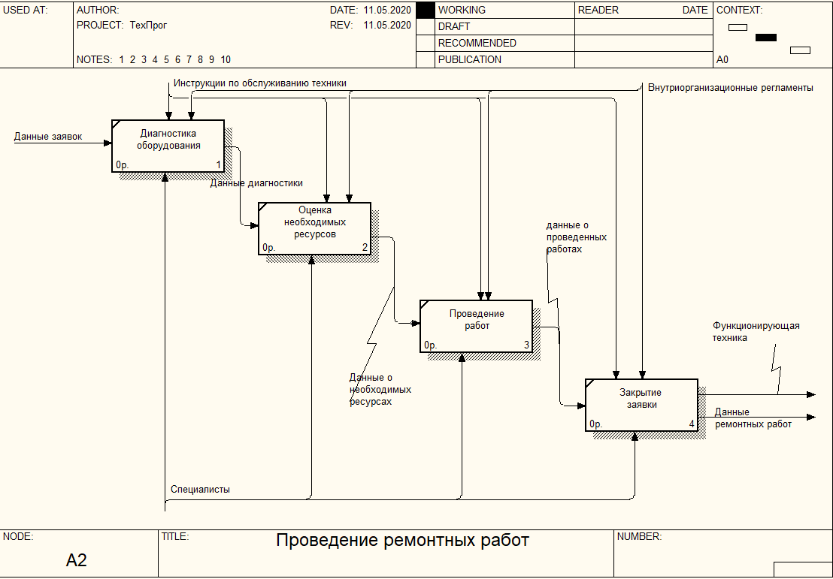
Рисунок 6 − Диаграмма процесса «Проведение ремонтных работ»
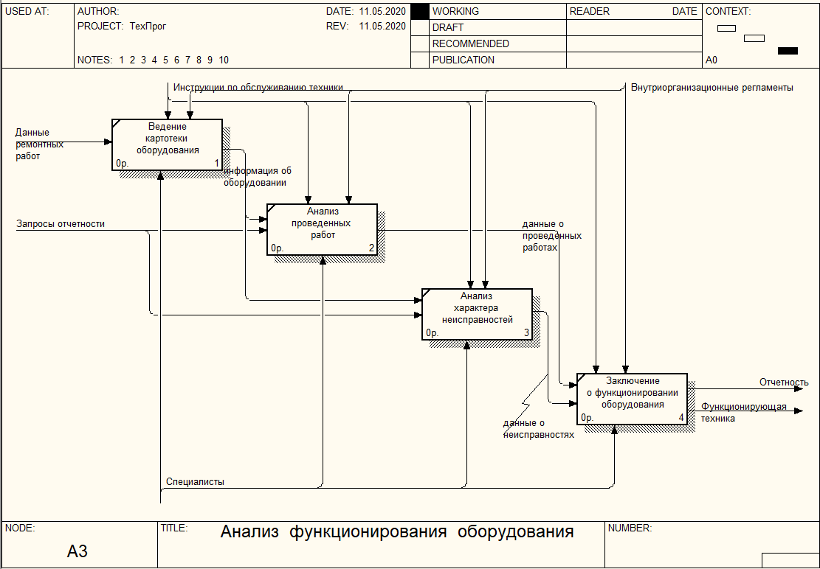
Рисунок 7 − Диаграмма анализа функционирования оборудования
Анализ существующего функционала сервисного центра ООО «Ситилинк» показал следующие недостатки [3]:
Узкое место 1. Передача заявок на получение данных о работе оборудования производится с использованием телефонной связи, средствам электронной почты, в устной форме или другими методами, при этом факты передачи данных о нарушениях а работе оборудования не документируются, что негативно влияет на оперативность получения информации о количестве поданных заявок на работу с оборудованием, находящихся в работе, не предоставляет возможностей по формированию статистики по поступившим заявкам. Также отсутствуют возможности по структурированию данных о заявках пользователей;
Узкое место 2. Отсутствуют возможности накопления данных по фактам устранения неисправностей оборудования (обслуживаемых систем автоматизации торговли), а также статистики по моделям оборудования, поставщикам, а также нагрузки на специалистов ООО «Ситилинк».
Узкое место 3. Отсутствует возможность мониторинга нагрузки на сотрудников, а также расчета выплат сотрудникам в зависимости от объема выполненных работ;
Узкое место 4. Отсутствует возможность мониторинга объема выполненных работ по экземплярам реализуемой техники, что не дает возможности корректного составления списка работ, связанных с гарантийным и сервисным обслуживанием;
Узкое место 5. Значительные временные затраты на работы по формированию актов выполненных работ, связанных с гарантийным и сервисным обслуживанием;
Узкое место 6. Отмечены случаи потери данных о заявках на проведение работ по гарантийному и сервисному обслуживанию техники, что приводит к увеличению длительности простоя оборудования и, как следствие, прямым убыткам компании.
Использование информационной системы работы с заявками ООО «Ситилинк» сделает возможным учет каждого экземпляра реализуемого оборудования, требующего проведения ремонта и сервисного обслуживания в журналах учета выполненных работ, которые когда-либо проводились с ним с указанием вида работы, времени проведения и специалистов, проводивших ремонтные работы. Анализ характера неисправности предполагает учет когда-либо выявленных неполадок экземпляра оборудования. На основании полученных данных проводится анализ, результатами которого являются [12]:
− список техники, не подлежащей ремонту, требующей замены;
− учет проведения работ по гарантийному и сервисному обслуживанию, включая настройку программного обеспечения;
− определение моделей реализуемого оборудования по критериям надежности.
На рисунке 8 приведена декомпозиция комплекса задач специалистов сервисного центра ООО «Ситилинк».

Рисунок 8 − Декомпозиция комплекса задач ООО «Ситилинк»
    - Обоснования необходимости использования вычислительной техники для решения задачи

На рисунке 9 приведена схема документооборота в технологии работы в части работы с заявками в сервисный центр ООО «Ситилинк».

Отдел  Операция | Отдел продаж | Сервисный центр | Экономист
Прием заявки | Заявка в сервисный центр | Оценка состояния техники
Проведение ремонтных работ |  | Акт выполненных работ
Оценка стоимости работ | Гарантийный талон |  | Расчет затрат

Рисунок 9 - Схема документооборота

В системе должно быть реализовано формирование следующих документов: «Заявка на проведение работ», «Паспорт оборудования», «Карточка специалиста», «Отчет о невыполненных заявках», Отчет «Сводный отчет по видам оборудования», Отчет «Сводный отчет по специалистам» [14].
Автоматизация загрузки и ведения следующих справочников: Справочник «Модели оборудования», Справочник «Оборудование», Справочник «Сотрудники», Справочник «Клиенты», Справочник «Данные об организации».
Разработка и внедрение информационной системы учета заявок для сервисного центра ООО «Ситилинк» позволит минимизировать негативные факторы, указанные в предыдущем разделе.
Цель создания информационной системы: повышение эффективности работы ООО «Ситилинк».
Подцели создания системы [19]:
− минимизация временных затрат на поиск информации о состоянии техники в рамках проведения гарантийного обслуживания, об истории проведенных с ней работ;
− минимизация временных затрат на формирование формализованных документов (актов выполненных работ);
− сокращение временных затрат на получение аналитической отчетности: сводных данных о проведенных работах по видам техники, а также в разрезе специалистов;
− сокращение временных затрат на мониторинг отработки пользовательских заявок.
В таблице 4 приведена оценка частоты формирования отчетных документов.
Таблица 3 − Частота формирования отчетных документов
№ | Название документа | Время формирования без применения автоматизации | Время формирования с применением автоматизации | Частота формирования, раз в год
1 | Заявка на гарантийное и сервисное обслуживание | 15 мин. | 0,5 мин | 6000
2 | Формирование наряда на выполнение работ | 15 мин. | 0,5 мин. | 4000
3 | Отчет о неисполненных заявках | 15 мин. | 0,5 мин. | 4000
4 | Отчет о заявках в разрезе видов оборудования | 15 мин. | 0,5 мин. | 6000
5 | Отчет о выполненных работах по специалистам | 15 мин. | 1 мин. | 7000
6 | Ведение картотеки техники, с которой проводилось гарантийное обслуживание | 15 мин. | 1 мин. | 6000
7 | Ведение журнала работ по обслуживанию техники | 2 ч. | 1 мин. | 12
8 | Ведение картотеки специалистов | 1 ч. | 1 мин. | 100

Только по приведенным в таблице бизнес-процессам виден выигрыш рабочего времени в 1030 рабочих дней.
Таким образом, задачами автоматизации в деятельности по учету заявок на проведение работ с торговым и кассовым оборудованием ООО «Ситилинк» являются:
− учет данных об обслуживаемых системах автоматизации торговли;
− работа с отраслевыми классификаторами;
− ведение учета заявок на работы с кассовым оборудованием;
− учет процесса исполнения заявок;
− формирование документации в процессе работы с заявками;
− работа с аналитической отчетностью по запросу пользователей.
Функциональные требования к программному обеспечению:
− ведение учета заявок в сервисный центр;
− ведение картотеки реализуемой техники, гарантийных талонов, а также внутренних классификаторов компании;
- учет техники в разрезе заводских номеров;
− учет проведенных работ специалистами сервисного центра по заявкам клиентов;
− формирование отчетности по заявкам, нагрузке на специалистов и оборудование.
В таблице 4 приведен анализ функциональных требований к разрабатываемой системе.
Таблица 4
Анализ функциональных требований к разрабатываемой системе
Требование | Вход | Выход | Регламент
Ведение учета заявок на гарантийное и сервисное обслуживание техники | Заявки в сервисный центр | Переданные в работу заявки | Постоянно
Ведение картотеки  реализуемой техники | Данные о реализуемой технике | Гарантийный талон | Постоянно
Учет проведенных ремонтных и регламентных работ | Переданные в работу заявки | Акты выполненных работ | Постоянно
формирование отчетности | Переданные в работу заявки  Акты выполненных работ | Сводные отчеты | Постоянно

Качественные требования:
− полнота. Система должна обрабатывать полную информацию в рамках обработки заявок на гарантийное и сервисное обслуживание;
− достоверность. Система должна иметь защиту от ввода недостоверной информации;
− проверяемость. Данные, введенные в систему, должны быть доступны для проверки;
− надежность. Система должна обладать отказоустойчивостью, организован режим резервного копирования и восстановления;
− расширяемость. Система должна позволять ввод дополнительного функционала в соответствии со спецификой введенных данных.

    - Анализ системы обеспечения информационной безопасности и защиты информации

Защита информационной системы ООО «СИТИЛИНК», в том числе информационной системы ЦТО ООО «Ситилинк», необходима для отражения следующих угроз:
-Вирусная активность
-Потеря данных в результате технологических сбоев
-Потери данных в результате нарушения пользовательских полномочий
-Компрометации ЭЦП и паролей
-Утечки коммерчески значимой информации, включая данные о торговых операциях клиентов, записанные в памяти фискальных регистраторов
-Несанкционированного копирования данных
-Использования Интернет - трафика не по назначению
В целях сохранности данных информационной системы необходимо выполнение мер технического и организационного характера. Работу по защите информации в информационной системе администрации курирует специалист по информационным технологиям.
К техническим мерам защиты информации относятся:
-Наличие системы резервного копирования базы данных на внешний носитель
-Определение уровня доступа пользователей к информационным ресурсам
-Централизованное администрирование
-Антивирусное программное средство
-Наличие системы разграничения доступа к сети Интернет, а также файрвола
-Использование криптосредств для шифрования особо ценной информации
К организационным мерам защиты информации относятся:
-Запрещение использования неучтенных носителей информации
-Опечатывание серверов и рабочих станций с установленными критосредствами
-Регламентация использования Интернета
-Наличие инструкции по внутриобъектовому режиму и ограничение доступа в центры обработки информации (серверные, а также кабинетов, где хранятся резервные копии баз данных)
-Определение приказом ответственности персонала за нарушение правил защиты информации
В ООО «СИТИЛИНК» разработаны следующие нормативные документы в области обеспечения информационной безопасности:
- «Инструкция о порядке обращения машинных носителей информации в ООО «СИТИЛИНК» (регламентирует учет, хранение и использование носителей информации внутри организации, запрещает использование неучтенных носителей информации)
- «Инструкция по работе с криптографическими средствами защиты информации» (регламентирует использование криптосредств, используемых в работе. К ним относятся средства электронного документооборота)
- «Инструкция по пропускному и внутриобъектовому режиму» (определяет пропускной режим, а также правила использования помещений, где обрабатывается информация конфиденциального характера)
- «Инструкция по использованию ресурсов внешней сети» (регламентирует использование сети Интернет сотрудниками компании)
- «Инструкция по парольной защите в ООО «СИТИЛИНК» (регламентирует использование парольной защиты, определяет правила использования паролей и ведения документации).
Версия используемого антивирусного ПО: Kaspersky Security Center 11.

  - Анализ существующих разработок и выбор стратегии автоматизации «КАК ДОЛЖНО БЫТЬ»

    - Анализ существующих разработок для автоматизации задачи

Как было показано по итогам анализа бизнес-процессов, модернизация технологии документооборота в условиях ООО «СИТИЛИНК» связана с внедрением информационной системы учета заявок клиентов. Контекстная диаграмма бизнес-процессов "Как должно быть" показана на рисунке 10, диаграмма декомпозиции основного бизнес-процесса - на рисунке 11. Добавление информационной системы с выделением красным цветом связано с тем, что модификация технологии работы предполагает изменение, связанное с внедрением информационной системы. Как было показано в предыдущем разделе, эффективность работы с заявками клиентов служб обеспечивается посредством внедрения автоматизированных информационных систем. Основные функции систем автоматизации учета заявок включают мониторинг состояния обслуживаемого оборудования. Также в системах автоматизации служб должны присутствовать модули взаимодействия с клиентами.

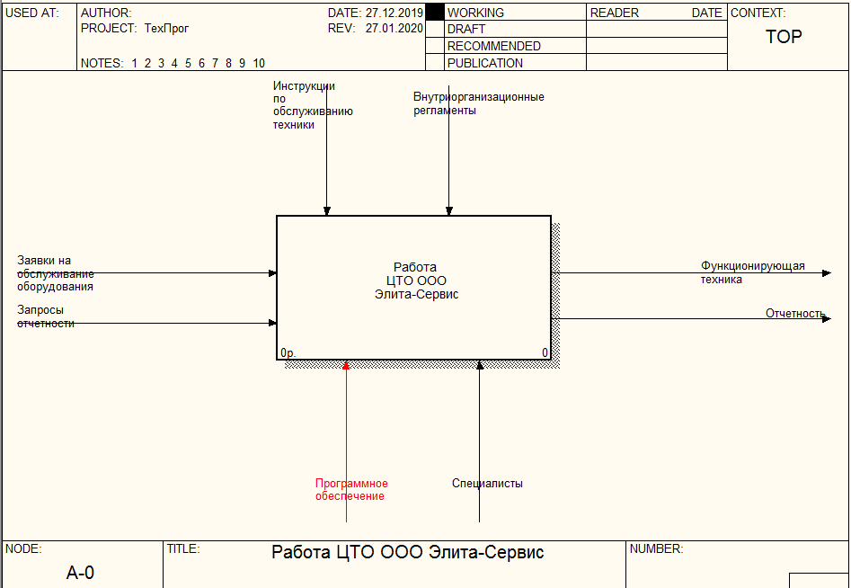
Рисунок 10 - Контекстная диаграмма "Как должно быть"
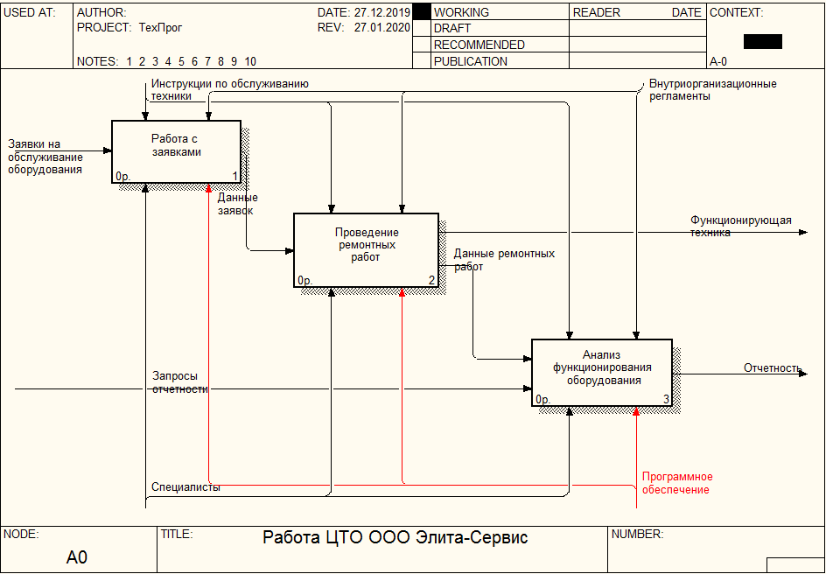
Рисунок 11 - Диаграмма основного бизнес-процесса "Как должно быть"

Рассмотрим наиболее распространенные решения в области автоматизации систем автоматизации работы с заявками клиентов.
- Cистема SCADA Контур v 12.2. (Supervisory Control And Data Acquisition/управление технической поддержкой и сбор данных)
С использованием приложения SCADA Контур возможно получение информации по состоянию оборудования и всех процессов, циркулирующих в системе, обеспечивается управление, а также предоставляется необходимое количество информации, касающейся состояния инфраструктуры технологического оборудования.
Возможно сокращение расходов на содержание аппарата сотрудников Горячей линии поддержки пользователей за счет возможности минимального вмешательства операторов, а также использования облачных сервисов. Для доступа к объектам, находящимся в зоне ответственности специалистов по работе с заявками, обеспечивается возможность двухфакторной аутентификации с предоставлением различных уровней доступа [14].
Контроль состояния кассового оборудования производится посредством управления через Интернет-браузер.
Защита сетевого соединения осуществляется посредством защищенного протокола HTTPS. Подтверждение безопасности соединения обеспечивается SSL-сертификатом, установленном на сервере. Аутентификация на сервере - двухфакторная, внешние команды подтверждаются посредством SMS сообщениями.
Основные задачи системы включают:
- возможности получения информации о текущих значениях параметров функционирования обслуживаемого кассового оборудования;
- возможности проведения обработки поступающей информации;
- формирование дорасчетных параметров;
- предоставление системе отображения и EMS приложениям текущих, ретроспективных данных, прогнозной информации о состоянии объектов обслуживаемого оборудования на заданную перспективу;
- возможность работы с предупредительными сообщениями о нарушениях в работе кассового оборудования;
- возможность сортировки данных, удаления дублирующей информации.
Основные функции системы АИС «Горячая Линия» [9]:
- Учет контактных данных клиентов, заказывающих услуги сервисного и гарантийного обслуживания;
- Ведение журнала полученных вызовов;
- Учет заявок в разрезе участков обслуживания. Реализованы возможности обмена данными в разрезе принятых заявок, клиентов, сотрудников, выполненных работ;
- Возможность обработки информации по заявкам. В программе содержится весь комплекс инструментов ввода и редактирования данных по заявкам, а также имеются возможности контроля степени выполнения принятых заявок. В программе также реализованы возможности автоматического вывода данных о заявителях, а также автоматического указания ответственных за работы по устранению аварийной ситуации.
- Создание выборок по журналу заявок;
- Возможность поиска по параметрам, включающим: дату и номер заявки, ФИО специалиста, принявшего заявку на проведение работ с торговым оборудованием, ФИО мастера, адрес заявителя, данные о типе проводимых работ и др.
- Наличие возможности печати маршрутных листов по заявкам на основе выборки из записей журнала заявок. Программа имеет возможности изменения шаблонов и форм маршрутных листов.
- Формирование отчетной документации.
2. АРМ Оператора (Форте IT) v.2.3.
Функции программы включают возможности:
- учета поступающих заявок от клиентов на проведение работ по
- автоматический режим назначения специалистов на работу с заявками;
- ведение учета объектов обслуживаемой техники;
- ведение истории проведения работ по гарантийному и сервисному обслуживанию;
- формирование аналитической отчетности.
3. ККМ-Клиент v.6
Программа для автоматизации деятельности ЦТО обслуживания касс. Включает функции учета выпущенных сертификатов для обмена с ОФД, ведение картотеки обслуживаемых аппаратов, учет их идентификационных данных. Ведется реестр выполняемых работ с кассовым оборудованием. При этом не реализован функционал мониторинга и отработки поступающих заявок.
4. Система «1C Call центр» 1.6.
Используется для автоматизации работы call-центров, включая задачи ведения картотеки клиентов, учет специалистов, курирующих соответствующие направления работ, мониторинг устранения аварийных ситуаций и формирование отчетности по устранению аварийных ситуаций.
5. Infinity v.7
Программа для автоматизации call-центров. имеется поддержка связи с клиентами посредством не только телефонной связи, но и электронной почты, соцсетей, мессенджеров. Имеется возможность определения профиля обращения клиентов, мониторинга устранения аварийных ситуаций и формирование отчетности по отработке заявок клиентов.
В таблице 5 показано сравнение функциональных возможностей систем автоматизации работ с заявками для сервисного центра.
Таблица 5
Сравнение функциональных возможностей систем автоматизации работы с заявками клиентов
 | SCADA  Контур v 12.2 | АИС Оператора v.2.3. | 1C Call центр 1.6 | ККМ-Клиент v.6 | Infinity v.7
Ведение картотеки объектов обслуживаемой техники | + | - | + | + | +
Возможность ведения базы знаний | + | - | - | - | -
Наличие модуля СППР | + | - | - | - | -
Учет работ по заявкам клиентов | - | + | + | + | +
Назначение специалистов на работу с заявками | - | + | + | - | +
Прием заявок от клиентов на устранение аварийных ситуаций | + | + | + | - | +
Формирование отчетов о состоянии работы с кассовым оборудованием | + | + | + | + | +
Выборки по журналам аварийных ситуаций | + | + | + | - | +
Учет работников сервисного центра | - | + | + | - | +
Мониторинг устранения неисправностей техники | + | + | + | - | +
Учет специфики учета гарантийного обслуживания | - | - | - | + | -
Поддержка связи с использованием мессенджеров | - | - | - | - | +

Внедряемая система должна соответствовать системной архитектуре предприятия, описание которой приведено в предыдущем разделе.
По итогам рассмотрения программных продуктов по автоматизации работы с заявками клиентов было показано, что:
- Система «ККМ-Клиент v.6» в целом соответствует технологии работы с заявками ООО «Ситилинк». При этом в программе имеется ряд недостатков, связанных с невозможностью детального учета данных по объектам обслуживаемой техники. Также данное программное средство имеет системные требования, не соответствующие архитектуре ООО «Ситилинк» (система работает с СУБД Oracle, которая отсутствует в компании, что требует приобретения дополнительных лицензий. Также корректная работа на рабочих станциях пользователей гарантируется только под устаревшей операционной системой Windows XP);
- Система «АИС Оператора v.2.3» совместима с системной архитектурой компании, но при этом имеет устаревший функционал, в системе отсутствует система технической поддержки.
Системы «1C Call центр 1.6» и «Infinity v.7» предполагают использование в типовых call-центрах без учета специфики работы по гарантийному обслуживанию техники, что предполагает необходимость мониторинга сроков действия гарантии от производителя.
Таким образом, в качестве способа приобретения программного решения для автоматизации работы с заявками выбрана собственная разработка.

1.3.2.Выбор и обоснование стратегии автоматизации задачи

Далее определим стратегию автоматизации технологии работы с заявками клиентов ООО «СИТИЛИНК».
В настоящее время принята классификация стратегий автоматизации на следующие виды [11]:
- Хаотичная (кусочная) автоматизация;
- Автоматизация по участкам;
- Автоматизация по направлениям;
- Полная автоматизация.
Проведем более подробный анализ данных стратегий.
Хаотичная стратегия автоматизации подразумевает отсутствие единой стратегии функционирования информационной системы предприятия. Каждый специалист, либо группа специалистов в рамках данной стратегии принимает решение о внедрении той или иной информационной системы, что приводит полному отсутствию управляемости системой, сложностям в администрировании и невозможности интеграции различных направлений работы специалистов. Такая стратегия автоматизации характерна для малых предприятий, зачастую не имеющих в штате ИТ-специалистов, когда каждый специалист устанавливает себе системное, офисное, антивирусное ПО, а также отвечает за функционал прикладного ПО. Например, бухгалтер самостоятельно выбирает более удобную с его точки зрения программу, не согласовывая свои действия, например, с кадровой службой, которая также имеет свой функционал, например, при учете сотрудников или табелей рабочего времени. Такая стратегия автоматизации является неэффективной, ведет к росту расходов на программное обеспечение, увеличивает трудозатраты в случае необходимости интеграции различных участков работы, значительно повышает уязвимость системы и усложняет администрирование.
Стратегия автоматизации «по участкам» предполагает единый подход при внедрении программного обеспечения в рамках выполнения единого функционала. Так, в данном случае, например в технологии учета заработной платы, единое ПО уже будут использовать бухгалтер и специалист по кадрам, что позволит объединить функционал данных специалистов в единую технологическую цепочку. При этом и в данном случае остается ряд недостатков, характерных для хаотичной автоматизации, так как не предполагается единый подход к использованию информационных ресурсов системы (так как в данном случае не используется единая СУБД, аппаратная платформа, системное ПО, что также увеличивает расходы на использование системы) [13].
Стратегия автоматизации «по направлениям» предполагает единые подходы к внедрению информационных систем согласно направлениям деятельности предприятия. Например, блок бухгалтерии при данной стратегии будет использовать базу «1С: Комплексная автоматизация», в которой реализован функционал всего бухучета – учета заработной платы, основных средств, оперативного, складского учета и при этом все это объединено в единую базу и позволяет получать сводную информацию о состоянии данного объекта управления. При этом в рамках единого ПО отражена вся технологическая цепочка подразделения (от ввода первичных данных до формирования отчетности и электронного документооборота).
Стратегия полной автоматизации предполагает автоматизацию всех направлений деятельности на единой платформе управления. Подобный тип автоматизации является оптимальным, хотя встречается довольно редко – в крупных компаниях, так как требует наличия собственного штата разработчиков ПО [14].
Основываясь на том, что нам необходимо автоматизировать бизнес процесс поддержки принятия решений, целесообразно выбрать стратегию автоматизации «по направлениям». Так как работа организация работы с заявками клиентов представляет собой целостную технологическую цепочку, целесообразна её полная автоматизация.

    - Выбор и обоснование способа приобретения ИС для автоматизации комплекса задач

Определим способ приобретения программного обеспечения для автоматизации документооборота.
Покупка готовых решений имеет следующие преимущества [9]:
- Отсутствие необходимости расходов на разработку ПО;
- Готовые решения, как правило, соответствуют стандартным технологиям работы специалистов;
- Приобретение лицензионного ПО предполагает возможность технической поддержки конечных пользователей, доработки ПО в соответствии с изменениями законодательства.
Также в настоящее время возможно приобретение «облачных» решений, что предполагает аренду ПО, развернутого на удаленном сервере. При этом не требуется временных затрат на установку и обслуживание ПО, но имеются риски, связанные со стабильностью каналов связи, а также с нахождением данных организации на сервере сторонней фирмы. При этом в случае возникновения проблемных ситуаций возможна блокировка доступа к ресурсам.
К недостаткам готовых решений относят необходимость адаптации под специфику организации, зачастую наличие неиспользуемого функционала. Риски, связанные с зависимостью от фирмы-разработчика.
Также возможно использование стратегии ПО, связанной с покупкой и доработкой существующих решений. В этом случае приобретается ядро системы (например, в бухгалтерии это проводки), а остальной функционал дорабатывается.
К преимуществам данной стратегии можно отнести [6]:
- Покупаемое ядро является отлаженным и законченным компонентом
- Возможная доработка именно требуемой функциональности
- Не надо платить за то, что компании не нужно
К недостаткам:
- Необходимость наличия в штате фирмы отдела информационных технологий
- Эффективность данной схемы можно достичь при относительно небольших объемах доработок
- Доработки возможны только в рамках реализованного ядра готовой системы
Стратегия собственной разработки программного обеспечения имеет преимущества:
- Возможность адаптации к предъявляемым требованиям
- Индивидуализация проекта
- Возможность реализации изменений под требования организации
Недостатки данной стратегии [10]:
- Необходимость создания команды, либо создания дополнительной нагрузки на специалистов ИТ отдела;
- Отсутствие профессиональных постановщиков задач может вносить ошибки в бизнес-логику уже на стадии технического задания;
- Проект может захлебнуться:
  - Из-за недостаточной квалификации разработчиков и специалистов – профильных отделов
  - Из-за ухода ведущих специалистов
  - Из-за нехватки внутренних ресурсов
  - Смена руководства компании может привести к решению о закрытии проекта
- Часто плохая документированность системы
В данном случае оптимален способ автоматизации путем покупки ядра системы и ее последующей доработки.
В результате рассмотрения параметров основных стратегий автоматизации было принято решение о разработке собственной автоматизированной системы, учитывающей особенности бизнеса предприятия, так как в рассмотренных выше существующих разработках отсутствует интегрированное решение всех поставленных задач, а если покупать готовые решения разных производителей, ориентирующиеся на решение отдельных задач, тогда получим недостатки, характерные для хаотичной автоматизации. Кроме того, руководством ООО «СИТИЛИНК» было принято решение о рассмотрении возможности снижения расходов на приобретение программного обеспечения. Кроме разработки программного обеспечения было принято решение об интеграции программного продукта с бесплатным офисным пакетом OpenOffice.org для экономии расходов бюджета на приобретение лицензий на MSOffice.

1.4. Обоснование проектных решений

1.4.1 Обоснование проектных решений по техническому обеспечению

Под техническим (аппаратным) обеспечением информационной системы понимается весь комплекс электронных, электрических и механических устройств, входящих в состав системы и/или сети, исключая программное обеспечение и хранимую информацию. В этот комплекс входят: компьютеры, периферийные устройства ввода/вывода и хранения информации, а также сетевое оборудование различных типов и энергетическое оборудование (батареи и аккумуляторы) [3].
Требования к техническому обеспечению формировались исходя из аппаратных требований используемого программного обеспечения, и представлены в таблице 6.
Таблица 6
Аппаратные требования информационной системы
 | Сервер | Клиент
Процессор | 2,9 ГГц (с архитектурой x64). Оптимальное число ядер – от 2. | От 2,6 ГГц
ОЗУ | От 32ГБ | От 4ГБ
Видеокарта и монитор | монитор SVGA (с минимальным разрешением 1024х768 точек)
Жесткий диск | В зависимости от размера БД | Для работы программы необходимо от 100 МБ
Оптический привод | DVD-RW | -
Устройства ввода | клавиатура и мышь
ЛВС | Пропускная способность 1GB/c | От 100 MB/s

Параметры аппаратного обеспечения серверной части определены согласно требованиям к СУБД, требования к рабочей станции – по оценке нагрузки на рабочую станцию приложения для автоматизации системы документооборота.
Анализ аппаратных требований дает основание утверждать, что существующих средств технического обеспечения для функционирования создаваемой информационной системы автоматизации работы с заявками клиентов достаточно, необходимость в модернизации и замене отсутствует.

Обоснование проектных решений по информационному обеспечению

Информационное обеспечение – совокупность проектных решений по объемам, размещению, формам организации информации (единой системы классификации и кодирования информации унифицированных систем документации, схем информационных потоков), циркулирующей в организации, а также методология построения баз данных. [8]
Все информационного обеспечения можно разделить на два типа: внемашинное и внутримашинное информационное обеспечение.
Внемашинное информационное обеспечение включает показатели, необходимые для решения управленческих задач; их объемно-временные характеристики и информационные связи; различные классификаторы и коды; унифицированную систему документации для отражения показателей; формы вывода результатов обработки.
Автоматизация управленческих операций требует приведения всего множества показателей в единую, целостную систему, установления их содержательного и терминологического единства (однозначности), а также четких взаимодействий между ними.
В процессе проектирования экспертной системы ООО «СИТИЛИНК» потребуется использование ряда классификаторов:
- Локальный классификатор видов обслуживаемого кассового оборудования;
- Локальный классификатор видов аварийных ситуаций;
- База знаний по устранению аварий.
В качестве входных документов информационной системы используются:
- Заявка на устранение аварийной ситуации;
Выходной информацией будет являться сформированная отчетность по:
- порядку устранения аварийной ситуации;
В большинстве случаев, использование унифицированных форм в управлении системой документооборота не представляется возможным, так как такие формы отсутствуют.

1.4.3 Обоснование проектных решений по программному обеспечению

Программное обеспечение - совокупность программ системы обработки информации и программных документов, необходимых для эксплуатации этих программ. [6]
В таблице 7 приведен перечень проектных решений по видам программного обеспечения, используемых в данной работе.
Таблица 7
Перечень программного обеспечения, используемого в проекте автоматизации документооборота ООО «СИТИЛИНК»
Тип ПО | Наименование ПО | Назначение ПО
Системное ПО | Microsoft Windows 2016 Server Standart | Управление ресурсами вычислительной сети администрации, контроль учетных записей, использование административных политик
Офисное ПО | OpenOffice.org 4.1, Microsoft Office 2010 и 2016. | Работа по подготовке документов, электронных таблиц, отчетности различного типа, вывод данных из внешних приложений
Инструментальное ПО | 1С: Предприятие 8.3. | Разработка приложения для автоматизации технологии работы специалистов
СУБД | Microsoft SQL Server 2014 Std | Работа с базами данных прикладных программных комплексов
Прикладное ПО | 1С: Предприятие 8.3 | Работа специалистов по кадрам, бухгалтерскому учету, расчёта заработной платы, ведения кадрового учёта
ПО для обеспечения информационной безопасности | Kaspersky EndPoint Security 11,  360 Total Security | Обеспечение антивирусной защиты

Таким образом, при расчете требований к параметрам технического обеспечения необходимо учитывать системные требования для обеспечения функционирования всего комплекса программного обеспечения, используемого в условиях ООО «СИТИЛИНК».

II. Проектная часть

Основные этапы жизненного цикла информационной системы

Этапы жизненного цикла проекта автоматизации

Проведем выбор концепции жизненного цикла в рамках проектирование экспертной системы автоматизированного управления.
Понятие «жизненный цикл проекта» можно интерпретировать как период времени от зарождения идеи проекта до его завершения, который можно разделить на соответствующие фазы или этапы [8]:
- Стадия замысла
- Стадия разработки
- Стадия производства
- Стадия применения
- Стадия поддержки применения
- Стадия прекращения применения и списания
Не бывает одного оптимального способа определить наиболее подходящий жизненный цикл и структуру проекта. У некоторых организаций существуют принятые принципы, согласно которым для каждого проекта подразумевается один и тот же жизненный цикл, в то время как остальные организации позволяют команде управления проектом самим выбирать жизненный цикл, наиболее подходящий для проекта.
Модель жизненного цикла программного обеспечения - структура, определяющая последовательность выполнения и взаимосвязи процессов, действий и задач на протяжении жизненного цикла. Модель жизненного цикла зависит от специфики, масштаба и сложности проекта и специфики условий, в которых система создается и функционирует.
Модели жизненного цикла:
- Каскадная модель - подразумевает последовательное выполнение всех этапов проекта в строго определенном порядке. Переход на следующий этап выполняется только после полного завершения работ на предыдущем.
- Итерационная модель - подразумевает разделение жизненного цикла проекта на определенную последовательность итераций, напоминающих «мини-проект», каждый из которых включает все процессы разработки в применении к созданию меньших фрагментов функциональности, по сравнению с проектом в целом. Цель каждой итерации - получение работающей версии программного продукта, включающей функциональность, определённую интегрированным содержанием всех предыдущих, и текущей итерации. Результат финальной итерации содержит всю требуемую функциональность продукта.
- Спиральная модель - складывается из нескольких итераций (витков спирали) путем создания прототипов (черновых версий программы). Каждая итерация соответствует созданию фрагмента или версии программного обеспечения, на ней уточняются цели и характеристики проекта, оценивается качество полученных результатов и планируются работы следующей итерации.
Для разработки требуемого приложения автоматизации документооборота выбрана спиральная модель, представленная на рисунке 11. Структура модели жизненного цикла программного обеспечения приведена в соответствии со стандартом ГОСТ Р МЭК 62304 —2013. Информационная технология. Процессы жизненного цикла программных средств [14, с.90].
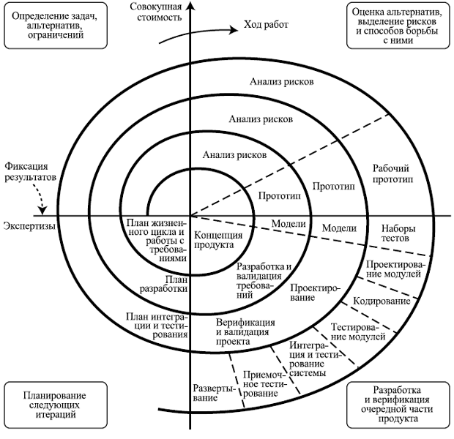
Рисунок 9 - Спиральная модель

Концепция спиральной модели, разработанная Барри Боэмом в 1986 году, применяется в рамках разработки большого количества информационных систем [8]. Она выступает в роли технологии разработки программного обеспечения, сочетающей в себе как стадии проектирования, так и постадийного прототипирования с целью сочетания достоинств восходящих и нисходящих алгоритмов, в которой делается упор на работу с начальными этапами жизненного цикла: стадий анализа и проектирования.
На каждом витке спирали производится создание фрагмента или версии программного продукта. Производится уточнение целей и характеристик проекта, определение его качеств и планирования работ на следующем витке спирали.
Каждый виток разбивается на секторы [20, c.36]:
- Определение перечня целей
- Оценивание вероятности рисков
- Осуществление разработки и тестирования
- Планирование
На каждом из витков спирали могут использоваться различные модели технологии разработки программного обеспечения. В конечном итоге на выходе получается готовый продукт. Модель включает в себя ряд возможностей моделей прототипирования и каскадной модели. Процесс итеративной разработки отражает объективно существующий спиральный цикл создания системы. Неполное завершение работ на каждом из этапов позволяет переходить к следующему этапу, не дожидаясь полного окончания работы на текущем. При итеративном способе разработки недостающую работу можно будет выполнить на следующей итерации.
Главная задача - как можно быстрее показать Заказчику системы работоспособный продукт, таким образом активизируя процесс уточнения и дополнения требований.
Основная проблема спирального цикла - определение момента перехода на следующий этап. Для ее решения потребуется ввести временные ограничения на каждый из этапов жизненного цикла. Переход осуществляется в соответствии с планом, даже если не вся запланированная работа закончена.
В перспективе разрабатываемое web-приложение будет дополняться новым функционалом, поэтому данная модель жизненного цикла вполне подходит для разработки стартовой версии интернет-магазина.
При разработке проекта автоматизации технологии документооборота был составлен календарный план внедрения автоматизированной информационной системы, представленный в таблице 8.
Таблица 8
Хронологический порядок внедрения программного продукта в технологию работы
Название задачи | Длительность | Начало | Окончание | Предшественники | Названия ресурсов
Анализ предметной области | 5 дней | Чт 10.12.19 | Ср 16.12.19
Изучение функций специалистов | 2 дней | Чт 10.12.19 | Пт 11.12.19 |  | ИТ-специалист; Специалист по персоналу
Моделирование бизнес-процессов | 2 дней | Пн 14.12.19 | Вт 15.12.19 | 2 | Экономист; ИТ-специалист
Постановка задач автоматизации | 1 день | Ср 16.12.19 | Ср 16.12.19 | 3 | Экономист; ИТ-специалист
Разработка технического задания | 3 дней | Чт 17.12.19 | Пн 21.12.19 | 4 | Начальник ИТ-отдела; Директор; ИТ-специалист
Реализация информационной системы | 21 дней | Вт 22.12.19 | Вт 19.01.20 | 5
Выбор средств разработки | 3 дней | Вт 22.12.19 | Чт 24.12.19 |  | ИТ-специалист
Разработка ПО | 7 дней | Пт 25.12.19 | Пн 04.01.20 | 7 | ИТ-специалист; MS Office
Тестирование приложения | 5 дней | Вт 05.01.20 | Пн 11.01.20 | 8 | ИТ-специалист; Начальник ИТ-отдела
Развертывание ПО | 6 дней | Вт 12.01.20 | Вт 19.01.20 | 9 | ИТ-специалист
Опытная эксплуатация | 5 дней | Ср 20.01.20 | Вт 26.01.20 | 10 | Начальник ИТ-отдела;ИТ-специалист;Экономист
Разработка документации | 8 дней | Ср 27.01.20 | Пт 08.02.20
Разработка руководства пользователя | 4 дней | Ср 27.01.20 | Пн 04.02.20 | 11 | ИТ-специалист;Бухгалтер
Разработка руководства администратора | 2 дней | Вт 05.02.20 | Ср 06.02.20 | 13 | ИТ-специалист
Оформление акта приемки | 2 дней | Чт 07.02.20 | Пт 08.02.20 | 14 | Начальник ИТ-отдела;Директор

На первом этапе производится первоначальное ознакомление с объектом автоматизации, изучение бизнес-процессов, технологии документооборота. На этом этапе задействован разработчик-автор дипломного проекта, необходимые материалы предоставляются специалистами по работе с клиентами ООО ООО «Ситилинк», других структурных подразделений, руководителем предприятия.
На следующем этапе происходит проектирование информационной системы – определение информационных объектов, их свойств, установление взаимосвязи между ними. На этом этапе задействован разработчик – автор дипломного проекта.
Третий этап – определение стратегии автоматизации. После определения комплекса задач происходит оценка возможностей внедрения самостоятельного разработанного, либо приобретенного программного обеспечения, проводится технологическая и экономическая оценка. На этом этапе задействованы: руководитель организации, специалисты экономического отдела (2 чел.) и отдела делопроизводства (1 чел.), разработчик дипломного проекта.
Четвертый этап – приобретение ПО, в нашем случае – написание программного продукта для работы с информационной системой специалиста по работе с заявками клиентов на обслуживание кассового оборудования. Задействован автор дипломного проекта.
Следующий этап – опытная эксплуатация программного продукта –разработанное программное обеспечение устанавливается на тестовые рабочие станции и происходит проверка всего функционала программы с целью выявления ошибок в её работе, соответствия заявленной технологии, определения возможностей усовершенствования. На данном этапе задействованы: руководитель организации, специалист отдела делопроизводства, автор данного проекта.
На последнем этапе после исправления неточностей в работе, выявленных в ходе опытной эксплуатации, происходит внедрение программного продукта в промышленную эксплуатацию через развертывание базы данных, установку программы на рабочие станции пользователей. Задействован разработчик данного проекта.

Ожидаемые риски на этапах жизненного цикла и их описание

На различных этапах жизненного цикла экспертной системы различные риски могут реализовываться по-разному. Ожидаемые риски на этапах жизненного цикла и план реагирования при возникновении рисковых ситуаций представлены в таблице 9 [21].
Таблица 9
Ожидаемые риски на этапах жизненного цикла
№ этапа | Этап жизненного цикла | Название риска | Меры противодействия
1 | Предпроектная стадия | Риск персонала со стороны заказчика и исполнителя  Риск неполноты сбора информации | Документирование рисков, включение в договор моментов неполного сбора информации
2 | Проектирование | Риск принятия неверных проектных решений  Риск неверного планирования  Стоимостной риск  Форс - мажор | Экспертиза технических заданий совместно ИТ, экономическими и профильными службами, страхование
3 | Разработка | Риск персонала  Технический риск | Тестирование на всех стадиях разработки, экспертиза разрабатываемого ПО на всех этапах создания, работа в команде
4 | Внедрение | Риск персонала  Технический и программный риск | Тестирование на всех стадиях внедрения, экспертиза ПО на всех этапах создания, работа в команде
5 | Эксплуатация и сопровождение | Технические риски  Риск персонала | Работа в команде, юридическое обеспечение договоров

Организационно-правовые и программно-аппаратные средства обеспечения информационной безопасности и защиты информации

Разрабатываемая информационная система должна удовлетворять требованиям защиты информации, утвержденным на данном предприятии, а также требованиям законодательства.
Выделим основные виды угроз, возникающие в процессе функционирования информационной системы документооборота:
- Внутренние – возникающие в результате некорректных действий пользователя. При анализе потенциала данного вида угрозы было выявлено, что основным пользователем системы является единственный специалист, применение системы жесткого разграничения доступа нецелесообразно. Для снижения потенциала угроз необходимо проведение инструктажа под роспись с пользователем о правилах информационной безопасности;
-Внешние – возникающие в результате внешних воздействий (Интернет-угроз, технических сбоев, вирусной активности, несанкционированного копирования)
Таким образом, в разрабатываемую информационную систему должны быть включены компоненты парольной защиты, резервного копирования базы данных. На рабочей станции специалиста, на которой будет развернута база данных специалиста по делопроизводству, должны применяться общие для организации политики безопасности.
После экспертизы проекта на наличие компонент информации конфиденциального характера возможно принятие решения о применении организационных и технических мер защиты информации:
-Опечатывания рабочей станции;
-Отключение USB-портов для ограничения возможности несанкционированного копирования информации;
-Отнесения помещения, где находится рабочая станция с базой данных, к разряду выделенных помещений.
Для организационного обеспечения защиты информации в ООО «СИТИЛИНК» были разработаны документы:
-«Положение о пропускном режиме в ООО «СИТИЛИНК» - ограничивает доступ посторонних лиц в помещения, где происходит обработка данных;
-«Положение об антивирусной защите в ООО «СИТИЛИНК»;
-«Положение об обороте носителей информации в ООО «СИТИЛИНК» (предотвращает несанкционированное копирование);
-«Положение о пользовании ресурсами Интернета в ООО «СИТИЛИНК»
За нарушения положении данных документов предусматривается дисциплинарная ответственность в рамках трудового законодательства.

2.2. Информационное обеспечение задачи

2.2.1. Информационная модель и её описание

На рисунке 12 приведена информационная модель экспертной системы.
Рисунок 10 – Информационная модель системы

Как показано на рисунке 10, информационная модель системы включает области:
1 – Область администратора, связанная с заполнением базы знаний, куда вводится информация о проблемных ситуациях, вариантах решения, а также проводится настройка переходов;
2 – Область работы оператора, в которой проводится поиск решения проблемных ситуаций с использованием экспертной системы.
- – Область формирования отчетности.

Характеристика нормативно-справочной, входной и оперативной информации

В рамках анализа информационной системы учета заявок на выполнение работ с оборудованием ООО «Ситилинк», определим ключевые сущности информационной системы, их атрибуты, установим связи между ними.
Ключевыми сущностями информационной системы являются:
− ремонтники;
− виды кассового оборудования;
− подразделения;
− неисправности;
− заявки на устранение неисправностей;
− специалисты.
Определим типы связей между сущностями информационной системы по учету заявок на приобретение запчастей.
В каждое обращений входит множество обоснований. Связь 1:N.
Каждой обращение соответствует подразделению. Связь 1:1.
Каждый ремонтник может регистрировать множество обращений. Связь 1:N.
Каждый специалист может подать множество обращений. Связь 1:N.
Установим связи между сущностями разрабатываемой информационной системы.
Диаграмма «Сущность − Связь» приведена на рисунке 18.
Каждый вид кассового оборудования включает в себя множество моделей оборудования. Связь 1:N.
Каждой модели оборудования соответствует множество объектов оборудования. Связь 1:N.
На каждый объект оборудования может быть составлено множество заявок на проведение ремонтных и профилактических работ. Связь 1:N.
Каждой заявке соответствует множество проведенных работ. Связь 1:N.
Каждый специалист может провести множество работ. Связь 1:N.
Каждое подразделение предприятия использует множество объектов оборудования. Связь 1:N.

Рисунок 11 − Диаграмма «Сущность − Связь»

Структура нормативно-справочной информации подсистемы и система кодирования справочной информации представлена в таблице 10.
Таблица 10
Структура нормативно-справочной информации система кодирования справочной информации
№ п/п | Наименование кодируемого множества объектов | Значность кода | Система кодирования | Вид классификатора
1 | 2 | 3 | 4 | 5
1 | Код модели кассового оборудования | ХХХХХ | порядковая | локальный
2 | Код экземпляра кассового оборудования | ХХХХХ ХХХ | серийно-порядковая | локальный
3 | Код документа картотеки учета техники | ХХХ ХХХ | серийно – порядковая | локальный
4 | Код проведенной работы | ХХХХХХ | порядковая | локальный
5 | Код типа техники | ХХ | порядковая | локальный
6 | Код подразделения | ХХХ | порядковая | локальный
7 | Код специалиста | ХХХХ | порядковая | локальный

Код модели оборудования. Длина кода ХХХХХ, где ХХХХХ – порядковый номер модели кассового оборудования в системе предприятия.
Код экземпляра техники. Длина кода ХХХХХ ХХХ, где ХХХХХ – порядковый номер модели, ХХХ – номер соответствующего ему экземпляра.
Код документа. Длина кода ХХХ ХХХ, где ХХХ – порядковый номер модели оборудования, ХХХ – код соответствующего документа на модель оборудования.
Код проведенной работы. Длина кода ХХХХХХ, где ХХХХХХ – порядковый номер проведенной работы с обслуживаемым кассовым оборудованием.
Код типа техники. Длина кода ХХ, где ХХ -порядковый типа оборудования.
Код подразделения. Длина кода ХХХ, где ХХХ – порядковый номер подразделения предприятия.
Код специалиста. Длина кода ХХХХ, где ХХ – порядковый номер специалиста.
Описание свойств объектов информационной модели данных приведено ниже.
Таблица 11
Атрибуты сущности «Виды оборудования»
Атрибут | Тип данных | Ограничения
Идентификатор вида техники | Целое | Первичный ключ
Наименование | Символьный

Таблица 12
Атрибуты сущности «Модели оборудования»
Атрибут | Тип данных | Ограничения
Идентификатор модели оборудования | Целочисленный | Первичный ключ
Наименование модели | Текстовый | Текстовый
Код вида оборудования | Целый | Целый

Таблица 13
Атрибуты сущности «Картотека техники»
Атрибут | Тип данных | Ограничения
Идентификатор объекта | Целое | Первичный ключ
Код модели | Целое | Целый
Инвентарный номер | Текстовый | 200
Заводской номер | Текстовый | 200
Дата продажи | Дата | Дата
Код клиента | Целый | Целый
Описание | Текстовый | 200
Стоимость | Денежный | Денежный

Таблица 14
Атрибуты сущности «Клиенты»
Наименование параметра | Тип данных | Ограничения
Идентификатор клиента | Целое | Первичный ключ
Наименование | Текстовый | 200
Адрес | Текстовый | 200
Телефон | Текстовый | 20

Таблица 15
Атрибуты сущности «Специалисты»
Наименование параметра | Тип данных | Ограничения
Идентификатор специалиста | Целое | Первичный ключ
ФИО специалиста | Текстовый | 200
Должность | Текстовый | 200

Таблица 16
Атрибуты сущности «Заявки на техобслуживание»
Наименование параметра | Тип данных | Ограничения
Идентификатор заявки | Целое | Первичный ключ
Код объекта | Целое
Дата заявки | Дата
Содержание заявки | Текстовый | 200
Состояние заявки | Целый

Таблица 17
Атрибуты сущности «Работы по заявкам»
Наименование параметра | Тип данных | Ограничения
Идентификатор работы | Целое | Первичный ключ
Идентификатор заявки | Целое
Идентификатор специалиста | Целое
Содержание работы | Текстовый | 200
Дата работы | Дата

Инфологическая модель приведена на рисунке 12.

Рисунок 12 − Логическая модель базы данных

2.2.3. Характеристика результатной информации

Результативная информация содержит информацию о порядке решения проблемы и включает реквизиты:
- Направление обращения;
- Алгоритм решения проблемы.
Отчет по результату работы экспертной системы содержит поля:
- Код проблемной ситуации;
- Наименование проблемной ситуации;
- Алгоритм решения;
- Данные о результативности решения.

2.3. Программное обеспечение задачи

2.3.1. Общие положения (дерево функций и сценарий диалога)

Схема «Дерево функций» позволяет наглядно показать иерархию функций управления и обработки данных, которые автоматизированы в разработанном программном продукте.
Выделяется два подмножества функций программы (рисунок 13) [9]:
- служебные функции (проверка пароля, управление окнами и др.);
- основные функции обработки данных (ввода первичной информации, обработки, ведения справочников, подготовки и распечатки документов и др.).

Рисунок 13 - Дерево функций

На рисунке 14 приведен сценарий диалога системы.
Рисунок 14 - Сценарий диалога системы

Таким образом, интерфейс разрабатываемого программного продукта должен соответствовать показанной структуре и включать перечень указанных основных и служебных функций.

2.3.2. Характеристика базы данных

Структура таблиц создаваемой базы данных приведена ниже.

Таблица 18
Структура справочника видов оборудования
Наименование поля | Тип | Размер поля
id_vid | longint | 8
Nam_obor | text | 200

Таблица 19
Структура таблицы «model»
Наименование поля | Тип | Размер поля
id_model | longint | 50
Nam_mod | text | 100
id_vid | longint | 50

Таблица 20
Структура таблицы «podr»
Наименование поля | Тип | Размер поля
id_podr | longint | 50
Nam_podr | text | 100

Таблица 21
Структура таблицы «kartotek»
Наименование поля | Тип | Размер поля
id_obj | longint | 50
id_model | longint | 50
Prim_kar | text | 100
invent | text | 20
zavnum | text | 20
stm | money | 30
date | date | 25
id_podr | longint | 50

Таблица 22
Структура таблицы «spc»
Наименование поля | Тип данных | Размер поля
id_spc | longint | 50
Fio_spc | text | 100
dolgn | text | 50

Таблица 23
Структура таблицы «zayav»
Наименование поля | Тип данных | Размер поля
id_zay | longint | 50
date | date | 25
id_model | longint | 50
Sod_zay | text | 100
Sost_zay | longint | 12

Таблица 24
Структура таблицы «rab_zay»
Наименование поля | Тип данных | Размер поля
id_rab | longint | 50
date | date | 25
id_zay | longint | 50
Sod_rab | text | 100
id_spc | longint | 50

Таблица 25
Структура таблицы «material»
Наименование поля | Тип данных | Размер поля
Id_mat | longint | 50
Edizm | text | 10
Stm | money
Nam_mat | text | 100

Таблица 26
Структура таблицы «vid_rab»
Наименование поля | Тип данных | Размер поля
Id_vr | longint | 50
norma | money
Nam_rab | text | 100

Таблица 27
Структура таблицы «mat_rab»
Наименование поля | Тип данных | Размер поля
Id_mr | longint | 50
norma | money
Id_vr | longint | 50
Id_mat | longint | 50
Физическая модель данных приведена на рисунке 15.
Рисунок 15 − Физическая модель данных

2.3.3. Структурная схема пакета (дерево вызова программных модулей)

На рисунке 17 показано дерево вызова программных модулей.
Рисунок 16 – Дерево вызова программных модулей

2.3.4 Описание программных модулей

В таблице 14 приведено описание программных модулей системы.
Таблица 28
Описание программных модулей
№ п/п | Наименование подсистемы | Функции подсистемы
1 | Подсистема безопасности | Анализ полномочий пользователя
2 | Подсистема инициализации интерфейса программы | После успешного входа в систему, запускает программу, используя настройки прав доступа
3 | Подсистема управления деревом объектов | Управление пунктов меню
4 | Подсистема взаимодействия с базой данных | Взаимодействие с базой данных
5 | Подсистема справочной системы | Справка по работе с системой
6 | Подсистема «Справочники» | Работа со справочниками клиентов, видов неисправностей
7 | Подсистема ввода оперативной информации | Ввод документов, передача в работу исполнителям
8 | Подсистема «Отчеты» | Формирование отчетности о состоянии отработки документов

Таким образом, интерфейс разрабатываемого программного продукта должен соответствовать показанной структуре и включать перечень указанных основных и служебных функций.

2.4. Контрольный пример реализации проекта и его описание

Рассмотрим основные режимы работы созданного программного обеспечения для автоматизации работы с заявками на гарантийное и сервисное обслуживание реализуемой техники ООО «Ситилинк». На рисунке 18 приведена главная форма.

Рисунок 18 - Главная форма

На рисунке 19 приведен справочник видов работ.
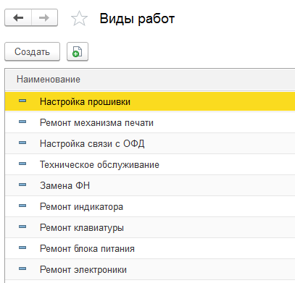
Рисунок 18 - Справочник видов работ

На рисунках 19-20 показан справочник клиентов.
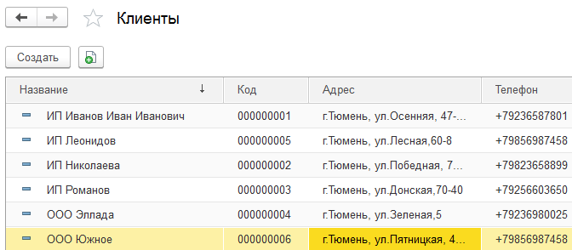
Рисунок 19 - Справочник клиентов (список)

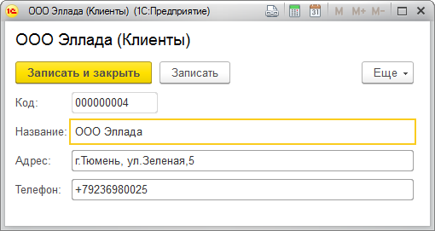
Рисунок 20 - Справочник клиентов (добавление)

На рисунках 21-22 показан режим справочника кассового оборудования.
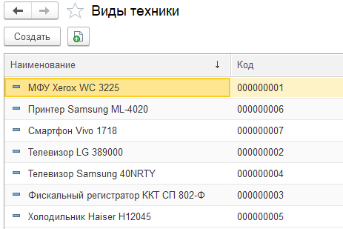
Рисунок 21 - Режим справочника кассового оборудования (список)
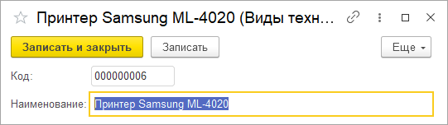
Рисунок 22 - Режим справочника кассового оборудования (добавление)
На рисунках 23-25 приведен режим приема в ремонт кассового оборудования.
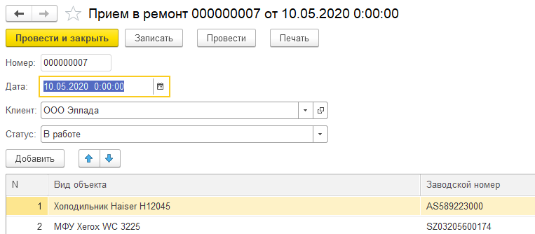
Рисунок 23 - Режим приема в ремонт кассового оборудования (режим ввода)
Прием в ремонт

 | Номер | 000000007
 | Дата | 10.05.2020 0:00:00
 | Клиент | ООО Эллада
 | Статус | В работе

 | № | Вид объекта | Серийный номер
 | 1 | Холодильник Haiser H12045 | AS589223000
 | 2 | МФУ Xerox WC 3225 | SZ03205600174

Рисунок 24 - Режим приема в ремонт кассового оборудования (печатная форма)

На рисунке 25 приведен режим списка заявок на ремонт кассового оборудования.
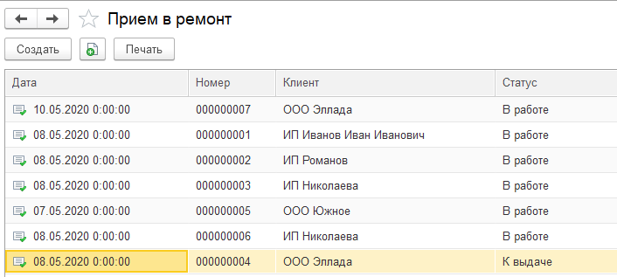
Рисунок 25 - Режим списка заявок на ремонт кассового оборудования

На рисунках 26-27 приведен режим справочника сотрудников.
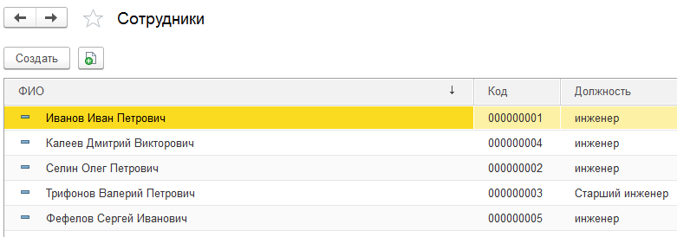
Рисунок 26 – Справочник сотрудников (список)

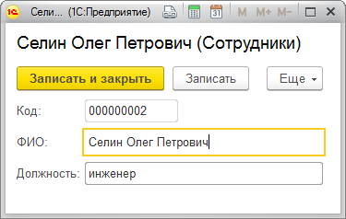
Рисунок 27 – Справочник сотрудников (добавление)
На рисунках 28-29 показан режим учета выполненных работ по заявкам.
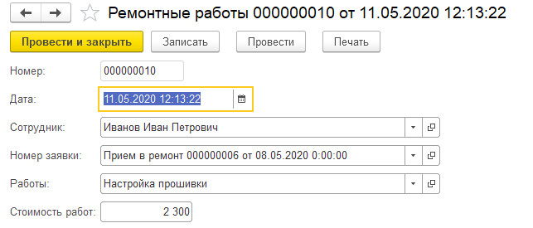
Рисунок 28 – Ввод данных о ремонтных работах
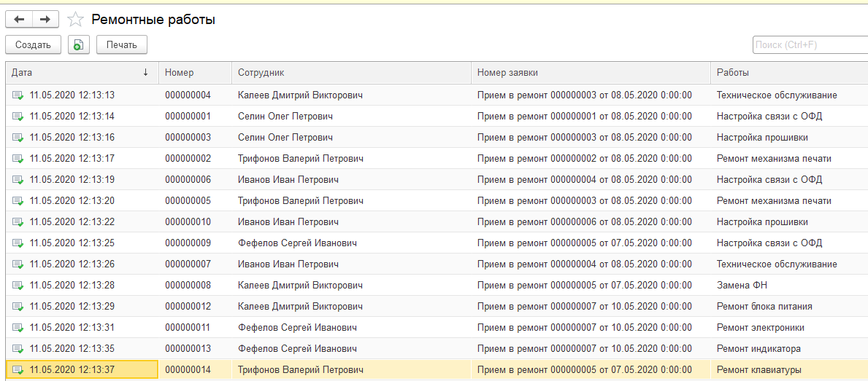
Рисунок 29 – Ремонтные работы (список)
На рисунке 30 приведен отчет «Список оборудования в ремонте».
Отбор: | Статус Равно "В работе"

Заводской номер | Клиент | Оборудование | Статус
SD32025501 | ИП Иванов Иван Иванович | Телевизор LG 389000 | В работе
0002560S | ИП Романов | МФУ Xerox WC 3225 | В работе
98745001A | ИП Романов | Фискальный регистратор ККТ СП 802-Ф | В работе
 | ИП Николаева | Фискальный регистратор ККТ СП 802-Ф | В работе
ОО657кра00 | ООО Южное | Принтер Samsung ML-4020 | В работе
С235СМ77 | ИП Николаева | Смартфон Vivo 1718 | В работе
SZ03205600174 | ООО Эллада | МФУ Xerox WC 3225 | В работе
AS589223000 | ООО Эллада | Холодильник Haiser H12045 | В работе

Рисунок 30 - Отчет «Список оборудования в ремонте»
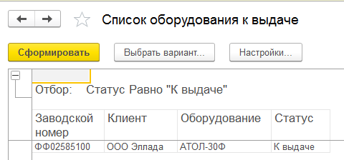
Рисунок 31 – Отчет «Список оборудования к выдаче»

На рисунке 32 приведен отчет «Стоимость работ по сотрудникам»
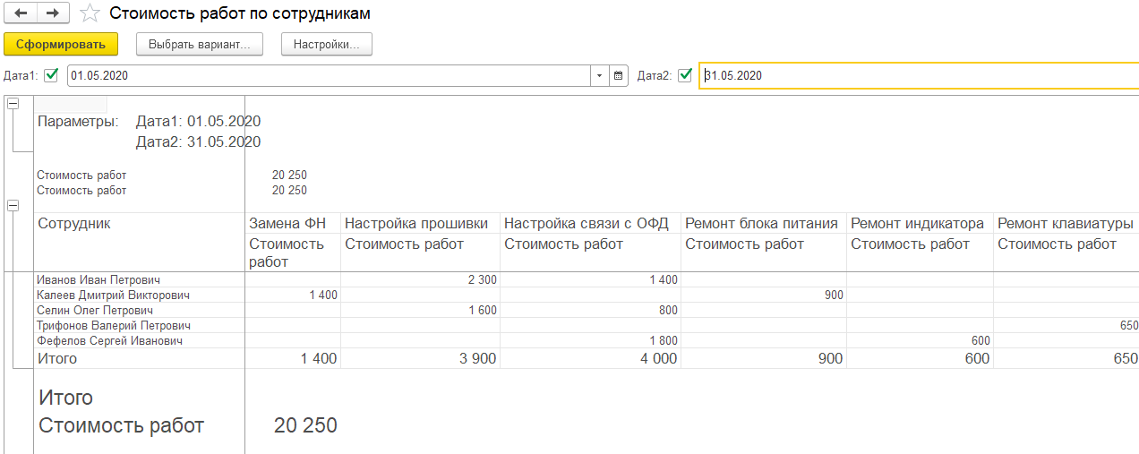
Рисунок 32 - Отчет «Стоимость работ по сотрудникам»
На рисунке 33 приведен отчет «Стоимость работ по заявкам»
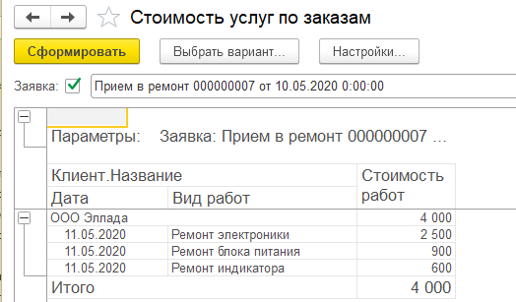
Рисунок 33 - Отчет «Стоимость работ по заявкам»
Таким образом, все поставленные задачи автоматизации выполнены.

III Обоснование экономической эффективности проекта

3.1 Выбор и обоснование методики расчёта экономической эффективности

Экономический эффект от внедрения системы достигается за счет как прямого эффекта (сокращение временных затрат на выполнение технологических операций), так и косвенного эффекта – получение дополнительных возможностей за счет повышения эффективности использования трудовых и материальных ресурсов.
Расчет экономического эффекта от внедрения системы проведем через оценку снижения трудозатрат на выполнение основных технологических операций, снижения затрат на оплату труда сотрудников в сопоставлении со стоимостью внедрения и сопровождения системы. В случае превышения экономии на трудозатратах значения капиталовложений с учетом дисконтирования проект признается эффективным. В процессе разработки и внедрения нового программного продукта для автоматизации обработки данных по заявкам на выполнение работ с информационной системой учета заявок клиентов требуется вложение материальных средств, а также отвлечение специалистов. В случае привлечения финансовых и материальных средств необходима гарантия обеспечения окупаемости и прибыльности проекта. Именно вследствие этого возникает необходимость оценки параметров экономического эффекта от внедрения системы. Обоснование экономического эффекта проектного варианта обработки данных позволяет выявлять степень необходимости и целесообразности затрат, вложенных в создание и реализацию новой информационной системы в условиях ООО «Ситилинк»; проводить оценку срока окупаемости затрат, вложенных в создание программного продукта в сравнении его с существующими нормативами; определить степень влияния внедренного решения на технико-экономические результаты работы компании. В настоящее время существуют следующие направления проведения оценки экономической эффективности проекта автоматизации:
• проведение сравнения вариантов организации при использовании различных систем обработки экономических данных по комплексу задач (например, проведение сравнения системы обработки данных, предлагаемых в проекте, с используемой технологией);
• сопоставление вариантов реализации базы данных по комплексу задач;
• сопоставление различных вариантов при организации технологического процесса по сбору, передаче, обработке и выдаче данных;
• сопоставление технологий по проектированию систем, используемых в процессе обработки экономической информации;
• сопоставление технологий внутримашинной обработки данных.
Достижение экономического эффекта от внедрения информационной системы предполагается за счет следующих факторов:
- Косвенного эффекта:
- увеличения качества выполняемых операций документооборота;
- повышения надежности работы с данными;
- повышение исполнительской дисциплины.
- Прямого эффекта, характеризуемого сокращением трудовых, стоимостных показателей.
Трудовые показатели включают:
1) абсолютное сокращение трудовых затрат (ΔТ) в часах за год:
ΔТ = Т₀ - Т_{1,} (3.1)
где Т₀ - трудовые затраты в часах за год на обработку информации по базовому варианту;
Т₁ - трудовые затраты в часах за год на обработку информации по предлагаемому варианту;
2) коэффициент относительного снижения трудовых затрат (К_{Т}):
К_{Т} =ΔТ / T₀ * 100% ; (3.2)
3) индекс снижения трудовых затрат или повышение производительности труда (Y_{T}):
Y_{T} = T₀ / T_{1.} (3.3)
К стоимостным показателям относятся: абсолютное снижение стоимостных затрат (ΔC) в рублях за год, коэффициент относительного снижения стоимостных затрат (К_{C}) индекс снижения стоимостных затрат (Y_{C}), рассчитываемые аналогично.
Помимо рассмотренных показателей целесообразно также рассчитать срок окупаемости затрат на внедрение проекта машинной обработки информации (Т_{ок}), рассчитываемые в годах, долях года или в месяцах года:
Т_{ок} = К_{П} /ΔC , (3.4)
где К_{П} - затраты на создание проекта (проектирование и внедрение).
Хронометраж основных технологических операций в технологии работы специалиста ООО «Ситилинк» приведен в таблице 3.1
При выполнении расчетов сравнивались параметры работы специалистов в используемой в настоящее время системе и разрабатываемой информационной системе. Годовые объёмы работ оценивались специалистами ООО «Ситилинк»

№ п/п | Наименование операций технологического процесса решения комплекса задач | Оборудо-вание | Ед. Изм. | Объем работы в год | Норма выра-ботки / производительность устройств ЭВМ (опер/в час.) | Тру-  доем-кость (гр5: гр6) | Средне-часовая зарплата специалиста (руб.) | Часовая норма аморти-зации (руб. за час) / ст. 1 маш.часа (руб.) | Часовая стоимость накладных расходов (руб.) | Стоимостные затраты [(гр8+  гр9+ гр10) *гр7] для ручных операций | Стоимостные затраты [(гр8+гр/9 +гр10 )*гр.7] для операций, вып. на ЭВМ
1 | 2 | 3 | 4 | 5 | 6 | 7 | 8 | 9 | 10 | 11 | 12
1 | Ввод заявок на обслуживание | ПЭВМ | раз | 9000 | 8 | 1125 | 180 | 25 | 3 | 208 | 234000
2 | Ввод данных о работах | ПЭВМ | раз | 3000 | 4 | 750 | 180 | 25 | 3 | 208 | 156000
3 | Ввод данных о неисправностях | ПЭВМ | раз | 2000 | 4 | 500 | 180 | 25 | 3 | 208 | 104000
4 | Учет данных о сотрудниках | ПЭВМ | раз | 6000 | 20 | 300 | 180 | 25 | 3 | 208 | 62400
5 | Отправка заявки специалисту | ПЭВМ | раз | 7000 | 10 | 700 | 180 | 25 | 3 | 208 | 145600
6 | Формирование отчетности по оборудованию | ПЭВМ | раз | 6000 | 10 | 600 | 180 | 25 | 3 | 208 | 124800
7 | Мониторинг состояния работ с заявками | ПЭВМ | раз | 120 | 10 | 12 | 180 | 25 | 3 | 208 | 2496
8 | Формирование сводов | ПЭВМ | раз | 100 | 2 | 50 | 180 | 25 | 3 | 208 | 10400
 | Итого |  |  |  |  |  |  |  |  |  | 839708

3.2 Расчёт показателей экономической эффективности проекта

Проведем оценку объемов финансирования разработки и внедрения информационной системы.
Внедрение разработанной программы дает выигрыш по времени в сравнении с существующей технологией учета договоров при сохранении функциональности. Как показано в приведенной таблице, величина годовой экономии на времени при использовании внедряемой технологии сопоставима с зарплатой специалиста по работе с заявками на обслуживание кассового оборудования, за 1.5 месяца, что эквивалентно 37000 руб. Кроме того, при использовании данной технологии возможно увеличение оперативности в работе при удаленном доступе к базе данных и вводе документов с удаленных площадок напрямую в базу. Экономическая эффективность от данного вида оптимизации оценивается в 10000 руб/год.
Производственный экономический эффект (Э_{пр}) в данном случае будет заключаться в:
1. Экономии электроэнергии из-за снижения нагрузки на вычислительную технику, снижение амортизационных затрат. Бухгалтерские расчеты дают значение экономии по этой позиции 1200 руб. в год.
2. Отсутствии необходимости в приобретении программного обеспечения. Экономия составит 9200 руб.
Итого полный экономический эффект, получаемый в результате реализации проектных решений на предприятии составит 57800 руб. в год. или 4816 руб/мес.
Проведем расчет затрат на обслуживание компьютерной техники в условиях ООО «Ситилинк» таблице 29.
Рисунок 34 - Структура затрат в разработку и внедрение ИС.
Таблица 29
Расчёт полных годовых эксплуатационных затрат
Шифр затрат | Наименование затрат | Величина затрат, руб.
01 | Заработная плата с начислениями и отчислениями работников, обслуживающих систему | 12350
02 | Амортизационные отчисления | 32500
03 | Стоимость материалов | 2000
04 | Стоимость электроэнергии | 12500
05 | Плата за пользование средствами и линиями связи | 800
06 | Стоимость запасных частей и материалов, необходимых для проведения ремонтов оборудования системы | 5000
07 | Арендная плата за помещения и материалов, необходимых для проведения ремонтов оборудования системы | 0
08 | Затраты на содержание служебных помещений системы | 2000
09 | Прочие расходы (командировки, политика безопасности и т.д.) | 1000
 | Итого | 68150

Затраты 01 рассчитываются исходя из штатного расписания, дополнительная заработная плата составляет 10 %, а отчисления по взносам во внебюджетные фонды 30 % от фонда заработной платы;
Затраты 02 принимаются в размере 12,5 для вспомогательного оборудования – 13 %, зданий – в размере 2,6% их стоимости;
Затраты 03 принимаются в размере 1-2% от стоимости компьютерной техники;
Затраты 04 определяются исходя из расчёта объема потребления электроэнергии и установленной стоимости платы за 1 КВТ/ч;
Затраты 05 определяются исходя из годового количества часов пользования средствами и линиями связи по установленным тарифам оплаты;
Затраты 06 принимаются в размере 2,5-5% от стоимости ЭВМ;
Затраты 07 принимаются по фактически установленной арендной платы;
Затраты 08 принимаются в размере 2-2,5% от стоимости используемых служебных помещений;
Затраты 09 принимаются в размере 1-3% от стоимости основных фондов.
Полученные итоговые данные характеризуют полные затраты на эксплуатацию ЭВМ .
Полные затраты на эксплуатацию компьютерной техники (10 ПЭВМ, 8 принтеров) в организации составляют 70150руб. в год. Экономия средств при использовании разработанного продукта составит 9%.
Проведем расчёт величины капитального вложения, связанного с разработкой и внедрением проектного решения
К капитальным относятся единовременные затраты, связанные с разработкой и внедрением проектного решения:
, (1)
где - предпроектные затраты на создание системы (специальное обучение персонала, обследование проекта, предпроектный анализ материалов обследования, разработку, согласование и утверждение технического задания), руб.:
, (2)
где - затраты времени на работу, выполненную на предпроектной стадии, час;
- среднечасовая ставка специалиста, выполняющего работу в системе документооборота по заявкам на проведение работ по гарантийному и сервисному обслуживанию техники, руб.;
Ч – количество специалистов, задействованных в технологии документооборота по заявкам на проведение работ по гарантийному и сервисному обслуживанию техники, чел.;
I – индекс вида работы, выполняемой на предпроектной стадии.
, (3)
где - районный коэффициент;
- месячный оклад (ставка, заработок) специалиста, руб.;
Проектные затраты на создание системы, руб.:
(4)
где - затраты времени на работу, выполняемые на проектной стадии (на разработку проекта);
- время, затрачиваемое на подготовку данных (перенос данных на машинные носители), час;
- величина оплаты труда по среднечасовой ставке оператора подготовки данных, руб.
где - величина среднемесячного заработка оператора подготовки данных, руб.;
- суммарное машинное время для отладки программ или проведения других отладочных работ, час;
- то же для экспериментальных работ, час;
- то же для опытной эксплуатации, час;
- стоимость машино-часа ЭВМ, руб.;
- коэффициент накладных расходов (в расчётах берется по данным конкретного предприятия или равным 1,18);
- затраты, связанные с приобретением оборудования, руб.;
- затраты на транспортировку и монтаж оборудования (эти затраты составляют в среднем 10-15% от цены, но эти данные необходимо уточнить во время практики), руб.;
- размер материально-энергетических затрат, связанных с реализацией системы, руб. (по фактическим данным).
Затраты времени по работам предпроектной и проектной стадии берутся по фактическим затратам.
В ходе опытной эксплуатации программы было проведено измерение данных, необходимых для расчета стоимости затрат на разработку и внедрение программы. Расчет стоимости разработки программного продукта в условиях ООО «Ситилинк» показывает следующие результаты:
- так как у специалистов компании уже установлено компьютерное оборудование, то: =0, =0, =0.
Так как разработана задача по автоматической конвертации данных из старой базы данных в разрабатываемую систему, то значение параметра =0,5ч. Временные затраты на разработку проекта =50ч. Количество персонала, задействованного в разработке системы, Ч=1. Продолжительность процесса отладки программного обеспечения =2ч.
На рисунке 35 показана диаграмма затрат времени на выполнение технологические операции до и после внедрения информационной системы, на рис.36 – стоимостных затрат.

Рисунок 35 - Диаграмма временных затрат

Рисунок 36 - Диаграмма стоимостных затрат

Продолжительность экспериментальной работы =5ч. Продолжительность опытного внедрения =24ч. Таким образом, подставив данные в формулу (4), получим значение проектных затрат в 6025руб. в расчете на одно рабочее место. Таким образом, период окупаемости проекта оценивается в (4816/6025)*12 мес.=9,5 мес.

Заключение

Основная задача данного проекта- автоматизировать работу ООО «Ситилинк», создав проект автоматизированного рабочего места специалиста по работе с заявками.
Результатом выполнение данного проекта является создание приложения для работы с базами данных, которое учитывает все особенности процесса работы с заявками на обслуживание кассового оборудования.
Целью проектирования является обеспечение эффективного функционирования АИС. Именно качественное проектирование обеспечивает создание такой системы, которая способна функционировать при постоянном совершенствовании ее технических, программных, информационных составляющих, то есть её технологической основы, и расширять спектр реализуемых управленческих функций и объектов взаимодействия.
Внедрение АИС на предприятии существенно облегчает работу с документами, что дает возможность быстро и оперативно решать многие вопросы. Успешная эксплуатация разработанной и внедренной системы дает заметный экономический эффект, за счет снижения затрат, освобождения рабочего времени специалистов, повышения качества и надежности учета движения заказов, облегчения оформления сопровождающей документации и отчетности.
В процессе проектирования была представлена организационная структура предприятия и автоматизируемого отдела, функциональная модель задач, таблица параметров, состав информационной системы.
В постановке задачи была описана экономическая и организационная сущность задачи, было составлено формализованное описание первичных и результатных показателей, а для работы с условно-постоянной информацией были разработаны классификаторы справочников.
В данной работе представлены формуляры первичных и результатных документов.
Автоматизированный вариант решения задачи позволил:
- Снизить время обработки информации;
- Снизить трудовые и стоимостные затраты на обработку данных;
- Оптимизировать занятность персонала;
- Увеличить число клиентов.
По итогам третьей главы данного проекта были рассчитаны технико-экономические показатели оценки эффективности внедрения автоматизации.
Показатели эффективности отображают, что реальная денежная выгода от внедрения программного продукта довольно велика, а уменьшение трудозатрат делает проект наиболее привлекательным, что обеспечит общую эффективность внедряемой разработки.
Перспективами развития проекта может стать расширения функционала программного приложения, а именно создание и установки связи с АРМами других сотрудников ООО «Ситилинк».

Список использованных источников

- Мелихова Н. В. Информационные технологии управления: учебное пособие. - Челябинск: Издательство Челябинского государственного университета, 2014. - 214 с.
- Кашаев С. 1С: Предприятие 8.3: программирование и визуальная разработка на примерах. - Санкт-Петербург: БХВ-Петербург, 2015. - 336 с.
- Щеглов, Ю.А. Информационные системы и процессы. - Новосибирск: НИНХ, 2015. - 251 с.
- Тагайцева С. Г., Юрченко Т. В. Разработка прикладных решений на платформе 1С: Предприятие 8: учебное пособие. - Нижний Новгород: ННГАСУ, 2016. - 125 с.
- Задорожный, В.Н. Информационные технологии и автоматизация управления. - Омск : Изд-во ОмГТУ, 2016. - 269 с.
- Ахметов И. В., Карабельская И.В., Губайдуллин И.М., Сафин Р.Р. Моделирование бизнес-процессов: учебное пособие. - Уфа: Уфимский государственный университет экономики и сервиса, 2015. - 67 с.
- Баранов В. В., Горошко И. В., Лебедев В. Н. Информационные технологии управления и организация защиты информации: учебник. - Москва: Академия управления МВД России, 2018. - 453 с.
- Некрасов В. Н., Архипова О. И. Информационно-коммуникационные технологии управления и особенности разрешения их противоречий: монография. - Ростов-на-Дону: Профпресс, 2014. – 105 с.
- Костикова А. В. Моделирование бизнес-процессов: учебное пособие. - Волгоград: ВолгГТУ, 2016. – 110 с.
- Бабиева Н. А., Раскин Л. И. Проектирование информационных систем: учебно-методическое пособие. - Казань: Университет, 2014. – 200с.
- Широкова Е. В. Разработка простых отчетов в "1C: Предприятие 8.3" с использованием системы компоновки данных: учебное пособие по дисциплине "Модуль аналитической отчетности в КИС 1C: Предприятие". - Калуга: Манускрипт, 2017. - 83 с.
- Стрекалова Н. Б., Маризина В. Н. Современные технологии в профессиональной подготовке специалистов: учебное пособие. - Тольятти: Тольяттинская академия управления, 2016. - 128 с.
- Гагарин А. Г., Костикова А. В. Проектирование информационных систем: учебное пособие. - Волгоград: ВолГТУ, 2015. – 57 с.
- Сурушкин М. А. Анализ предметной области и проектирование информационных систем с примерами : учебное пособие. - Белгород: НИУ "БелГУ", 2019. - 155 с.
- Инюшкина О. Г. Проектирование информационных систем: (на примере методов структурного системного анализа): учебное пособие: Форт-Диалог Исеть, 2014. - 240 с.
- Баранников Н. И., Яскевич О. Г. Современные проблемы проектирования корпоративных информационных систем. - Воронеж: Воронежский государственный технический университет, 2014. - 237 с.
- Деменков, М.Е. Современные методы и средства проектирования информационных систем: учебное пособие. - Архангельск: САФУ, 2015. – 89с.
- Баранчиков А. И. Синтез информационных структур хранения данных на основе анализа предметных областей. - Рязань: РГУ, 2014. - 229 с.
- Шичкина Ю. А. Методы построения схемы и выполнения запросов в базах данных. - Санкт-Петербург : Изд-во СПбГЭТУ "ЛЭТИ", 2016. - 205 с.
- Микляев И. А. Универсальные объектно-ориентированные базы данных на реляционной платформе. – Архангельск: ИД САФУ, 2014. – 223с.
- Ощенко И. А. Азбука программирования в 1С: Предприятие 8.3. - Санкт-Петербург: БХВ-Петербург, 2015. - 284 с.
- Радченко М. Г., Хрусталева Е. Ю. 1С: Предприятие 8.3: практическое пособие разработчика. - Москва: фирма 1С, 2016. – 926с.
- Терехова А. Е. Моделирование бизнес-процессов: учебное пособие. - Москва: Изд. дом ФГБОУВО "ГУУ", 2016. - 96 с.
- Барановская Т.П., Яхонтова И. М., Вострокнутов А. Е., Иванова Е. А. Моделирование бизнес-процессов: учебное пособие. - Краснодар: КубГАУ, 2016. - 152 с.
- Надейкина Л. А. Программирование. Обобщенное программирование: учебное пособие. - Москва: Московский государственный технический университет ГА, 2019. - 80 с.

Приложение
Фрагменты программного кода
&НаКлиенте
Процедура ОбработкаКоманды(ПараметрКоманды, ПараметрыВыполненияКоманды)
ТабДок = Новый ТабличныйДокумент;
Печать(ТабДок, ПараметрКоманды);

ТабДок.ОтображатьСетку = Ложь;
ТабДок.Защита = Ложь;
ТабДок.ТолькоПросмотр = Ложь;
ТабДок.ОтображатьЗаголовки = Ложь;
ТабДок.Показать();
//}}
КонецПроцедуры

&НаСервере
Процедура Печать(ТабДок, ПараметрКоманды)
Документы.РемонтныеРаботы.Печать(ТабДок, ПараметрКоманды);
КонецПроцедуры
&НаКлиенте
Процедура ОбработкаКоманды(ПараметрКоманды, ПараметрыВыполненияКоманды)
//{{_КОНСТРУКТОР_ПЕЧАТИ(Печать)
ТабДок = Новый ТабличныйДокумент;
Печать(ТабДок, ПараметрКоманды);

ТабДок.ОтображатьСетку = Ложь;
ТабДок.Защита = Ложь;
ТабДок.ТолькоПросмотр = Ложь;
ТабДок.ОтображатьЗаголовки = Ложь;
ТабДок.Показать();
//}}
КонецПроцедуры

&НаСервере
Процедура Печать(ТабДок, ПараметрКоманды)
Документы.ПриемВРемонт.Печать(ТабДок, ПараметрКоманды);
КонецПроцедуры
Процедура ОбработкаПроведения(Отказ, Режим)
// регистр Ремонт Приход
Движения.Ремонт.Записывать = Истина;
Для Каждого ТекСтрокаТабличнаяЧасть1 Из ТабличнаяЧасть1 Цикл
Движение = Движения.Ремонт.Добавить();
Движение.ВидДвижения = ВидДвиженияНакопления.Приход;
Движение.Период = Дата;
Движение.НомерЗаявки = Номер;
Движение.Клиент = Клиент;
Движение.Оборудование = ТекСтрокаТабличнаяЧасть1.ВидОбъекта;
Движение.ЗаводскойНомер = ТекСтрокаТабличнаяЧасть1.СерийныйНомер;
Движение.Статус = Статус;
КонецЦикла;
КонецПроцедуры
Процедура ОбработкаПроведения(Отказ, Режим)

// регистр ВыполненныеРаботы Приход
Движения.ВыполненныеРаботы.Записывать = Истина;
Движение = Движения.ВыполненныеРаботы.Добавить();
Движение.ВидДвижения = ВидДвиженияНакопления.Приход;
Движение.Период = Дата;
Движение.Заявка = НомерЗаявки;
Движение.Сотрудник = Сотрудник;
Движение.СтоимостьРабот = СтоимостьРабот;
Движение.Дата = Дата;
Движение.ВидРабот = Работы;
КонецПроцедуры
ВЫБРАТЬ
ВыполненныеРаботы.Сотрудник КАК Сотрудник,
ВыполненныеРаботы.Дата КАК Дата,
ВыполненныеРаботы.СтоимостьРабот КАК СтоимостьРабот,
ВыполненныеРаботы.ВидРабот КАК ВидРабот
ИЗ
РегистрНакопления.ВыполненныеРаботы КАК ВыполненныеРаботы
Где Дата >= &Дата1 И
Дата <= &Дата2
ВЫБРАТЬ
ВыполненныеРаботы.СтоимостьРабот КАК СтоимостьРабот,
ВыполненныеРаботы.ВидРабот КАК ВидРабот,
ВыполненныеРаботы.Дата КАК Дата,
ВыполненныеРаботы.Заявка КАК Заявка,
ПриемВРемонт.Клиент.Наименование КАК КлиентНаименование
ИЗ
РегистрНакопления.ВыполненныеРаботы КАК ВыполненныеРаботы
ЛЕВОЕ СОЕДИНЕНИЕ Документ.ПриемВРемонт КАК ПриемВРемонт
ПО ВыполненныеРаботы.Заявка = ПриемВРемонт.Ссылка
ГДЕ
ВыполненныеРаботы.Заявка = &Заявка
ВЫБРАТЬ
Ремонт.Статус КАК Статус,
Ремонт.Оборудование КАК Оборудование,
Ремонт.ЗаводскойНомер КАК ЗаводскойНомер,
Ремонт.НомерЗаявки КАК НомерЗаявки,
Ремонт.Клиент КАК Клиент
ИЗ
РегистрНакопления.Ремонт КАК Ремонт
ВЫБРАТЬ
Ремонт.Статус КАК Статус,
Ремонт.Оборудование КАК Оборудование,
Ремонт.ЗаводскойНомер КАК ЗаводскойНомер,
Ремонт.НомерЗаявки КАК НомерЗаявки,
Ремонт.Клиент КАК Клиент
ИЗ
РегистрНакопления.Ремонт КАК Ремонт

